“睡吧”旅店系统

**用户手册**

**版本：1.0**

目录

1引言 3

2引用文件 4

3软件综述 5

4访问软件 7

4.1软件的首次用户 7

4.2启动过程 7

4.3停止和挂起工作 7

5使用软件指南 7

5.1客户 7

5.2前台 13

5.3管理员 20

5.4经理 34

5.6处理过程 41

5.7相关处理 45

5.8数据备份 45

5.9错误、故障和紧急情况时的恢复 45

5.10消息 45

6注解 45

# 1引言

众所周知，现在的宾馆行业竞争异常激烈，怎样吸引顾客，提高宾馆满员率以及管理水平是十分重要的任务，而借助于当前蓬勃发展的IT工具来进行宾馆的管理既方便又快捷，大大提高了办事效率。而且在数据保存和数据交换等方面也是手工操作所无法比拟的。虽然信息化不是宾馆走向成功的关键因素，但是它可以帮助那些真正影响成败的要素发挥更大的作用！

* 1. **标识**

本系统只适用于windows操作系统下安装及使用。

|  |  |  |  |  |
| --- | --- | --- | --- | --- |
| 文件状态：  [ ]草稿  [ √ ]正式发布  [ ]正在修改 | 报告编号 | “睡吧”旅店系统用户手册  Hotelmanage-00 | | |
| 当前版本 | V2.0 | | |
| 编写人 | 刘琛 | 编写日期 | 2019-7-10 |
| 审批人 | 03小组 | 审批日期 | 2019-7-10 |
| 保密级别 | …… | | |

**1.2系统概述**

本系统希望通过电子信息化的手段对房间的入住、退订等环节进行管理，以达到人力与设备费用的减少，服务能力的提高，管理信息服务的改进，工作人员利用率的提高等目标。“睡吧”旅店管理系统系统是便于旅店运营者和入住者之间交易的网络平台系统。

项目的投资方：波菲斯出版公司； 需方：“睡吧”旅店

用户：客户、管理员、前台、经理

开发方和支持机构：软件专业第三小组，Bfish软件公司

**1.3文档概述**

本文档是帮助网上购书系统的用户正确使用系统而编写的用户使用手册。

本系统的用户分成了客户和系统管理员两类。本手册将指导客户进行注册、信息维护、商品查询、订购商品和订购维护，以及指导系统管理员商品信息维护、内部员工信息维护、订单处理、销售情况查询和报表维护。方便用户了解本系统性能及使用方法。

# 2引用文件

1.“睡吧”旅店系统可行性分析报告2019年7月，V1.0

2.“睡吧”旅店系统软件开发计划 2019年7月，V1.0

3.“睡吧”旅店系统需求分析报告2019年7月，V1.0

4.“睡吧”旅店系统测试计划 2019年7月，V1.0

5.“睡吧”旅店系统概要设计说明书 2019年7月，V1.0

6.“睡吧”旅店系统详细设计说明书 2019年7月， V1.0

7.“睡吧”旅店系统测试说明书 2019年7月， V1.0

# 3软件综述

**3.1软件应用**

网上旅店管理系统与人工管理相比，具有速度快、费用少、使用方便等优势。通过本软件的使用，将买家与卖家、厂商和合作伙伴紧密结合在了一起，消除时间与空间带来的障碍，从而大大的节约了交易成本，扩大了交易范围。

**3.2软件清单**

软件版本1.0

**3.3软件环境**

硬件要求：cup pentium 2.0GHZ以上； 512M内存以上；至少10G硬盘；打印机设备。

系统运行环境：、Windows XP/7/8/10 、.NetFramework 2.0 、Mysql8.0.12、Visual Studio 2010

网络环境：100MB局域网

**3.4软件组织和操作概述**

**A.客户功能**

1、注册、登录、修改密码

2、查看剩余客房

3、智能QA

4、预定房间

**B.前台功能**

1、客户信息管理

2、查看剩余客房

3、打卡

4、登录、修改密码

5、登记

1. **经理功能**
2. 登录
3. 前台和保洁人员信息查看
4. 营业额查询
5. 打卡
6. 员工绩效打分
7. 查看客户评分
8. **管理员功能**
9. 营业额查询
10. 登录、修改密码
11. 前台和经理信息增删改查
12. 重置前台，经理密码
13. 客房信息管理
14. 打卡记录查询

**Ⅲ 软件运行表**

本软件运行表如表1所示。

表1 软件运行表

|  |  |
| --- | --- |
| **功能名称** | **功能说明** |
| 注册、登录 | 新用户注册及客户、前台、管理员、经理的登录。 |
| 查看剩余客房 | 客户、前台查看剩余的客房类型和数量。 |
| 智能QA | 客户可以向人工智能咨询本旅店相关问题。 |
| 预订房间 | 客户在根据查询后得到相应的剩余信息列表后，可以选择自己需要的客房类型并预订。 |
| 客户信息管理 | 前台对客户信息进行增删改查。 |
| 打卡 | 前台、经理打卡上下班，便于考勤。 |
| 内部员工信息维护 | 系统管理员登录后可以对前台和经理的信息进行增删改查或重置密码，经理对前台和保洁人员信息的查看。 |
| 登记 | 换房登记（记录客户和房间信息）、退房登记（记录客户和房间信息，包括是否有破损，对服务态度及体验进行打分）、入住登记（记录客户和房间信息）、预订登记（记录客户和房间信息，渠道：电话，网络）。 |
| 营业额查询 | 经理和管理员可以对本旅店营业额进行查询。 |
| 员工绩效打分 | 经理对员工的绩效进行打分考核。 |
| 查看客户评分 | 经理可以查看客户退房时对旅店服务的评分。 |
| 打卡记录查询 | 管理员可以看到前台和经理的打卡记录。 |
| 客房信息管理 | 客房信息管理（客房号、客房类型、房间位置、面积、  床位、价格）增删改查 |

**Ⅳ 性能说明**

本系统只应用于中小企业。

精度：本系统输入输出各项数据精确到小数点后四位。

数据类型：输入输出数据类型为字符型和数值型。

响应速率：软件响应时间小于100毫秒。

出错率：测试中检查出来的程序编制中的错误发生率（每千条指令（或语句）中的错误指令数（或语句数））为0.027%，预计出错率将0.001%增长，但属于正常合理的出错几率范围。

**3.5意外事故以及运行的备用状态和方式**

意外事故发生时，人工进行备份数据恢复。

**3.6保密性和私密性**

本软件主要用于学生实验体验，主要运用于学校教学实践。

**3.7帮助和问题报告**

Hotelmanage项目小组负责进行技术帮助。

# 4访问软件

## 4.1软件的首次用户

**4.1.1熟悉设备**

以19英寸显示器为标准显示屏幕，软件使用与一般程序无异。

**4.1.2访问控制**

基于项目特点，项目的安全控制主要由程序代码控制。SQL Server 端没有特殊地设定安全设置和检查。项目的用户身份验证、用户授权管理都由应用程序代码实现。

**4.1.3安装和设置**

Ⅰ按3.3软件环境要求，配置系统所需的软硬件环境；

Ⅱ打开war，双击直接打开或浏览器输入网址即可。

## 4.2启动过程

双击war，网页登录界面正常跳出即正常启动软件；若无任何响应，请打开浏览器直接输入网址。

## 4.3停止和挂起工作

正常关闭界面，关闭网页，软件停止工作。

# 5使用软件指南

## 5.1客户

**5.1.1.注册、登录、修改密码、修改个人信息**

本系统只支持注册用户进行使用，因此，新客户需进行注册才能登录。

注册与登录界面中，按“注册”按钮，进行注册信息输入，完成用户注册。用户注册成功后，输入正确的用户名和密码，按“登录”按钮进入系统。

下图 登录界面图

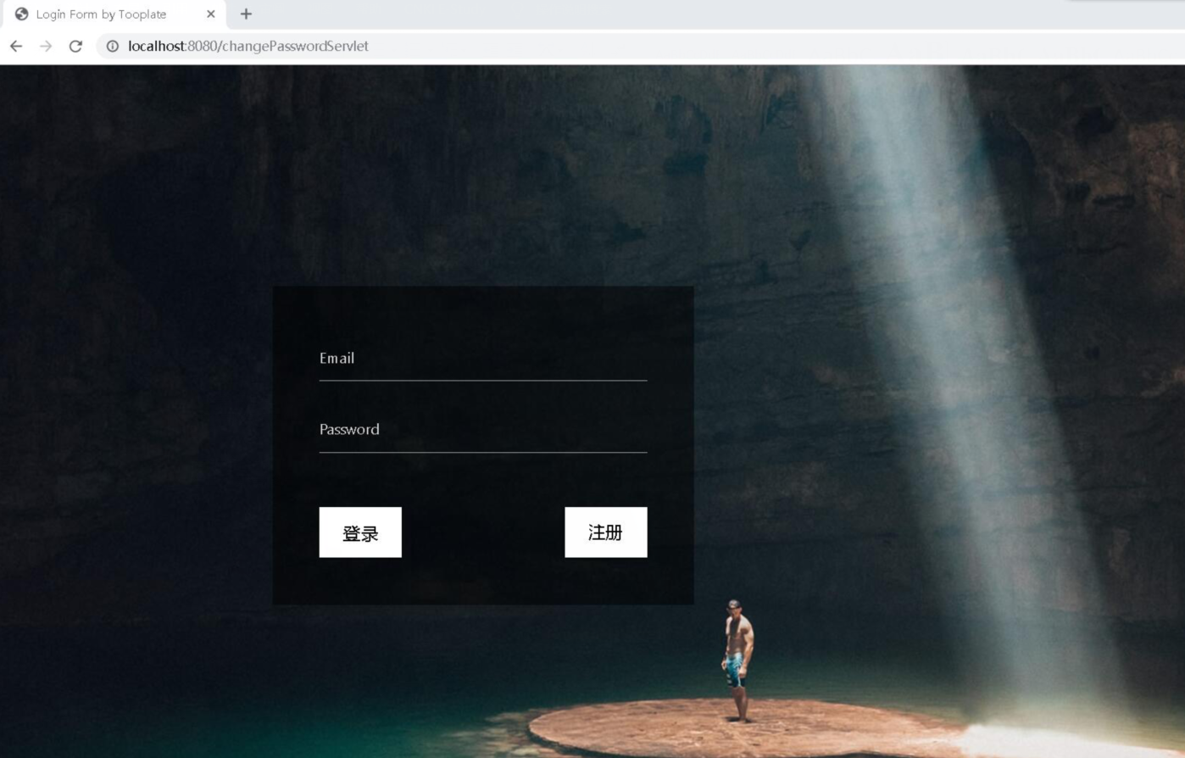

当邮箱不存在时，如下图所示

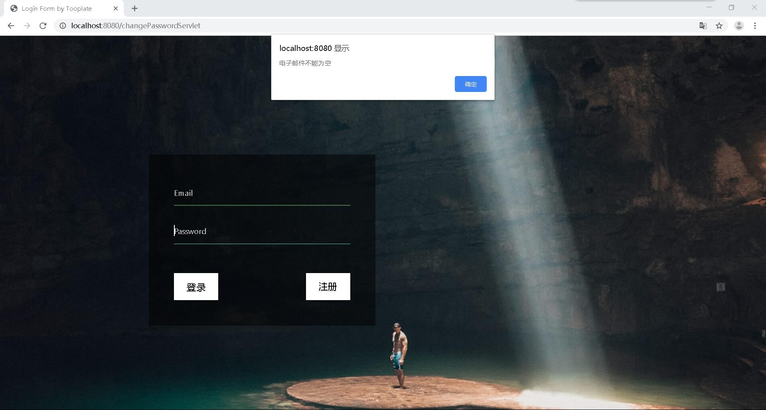

当邮箱格式错误时

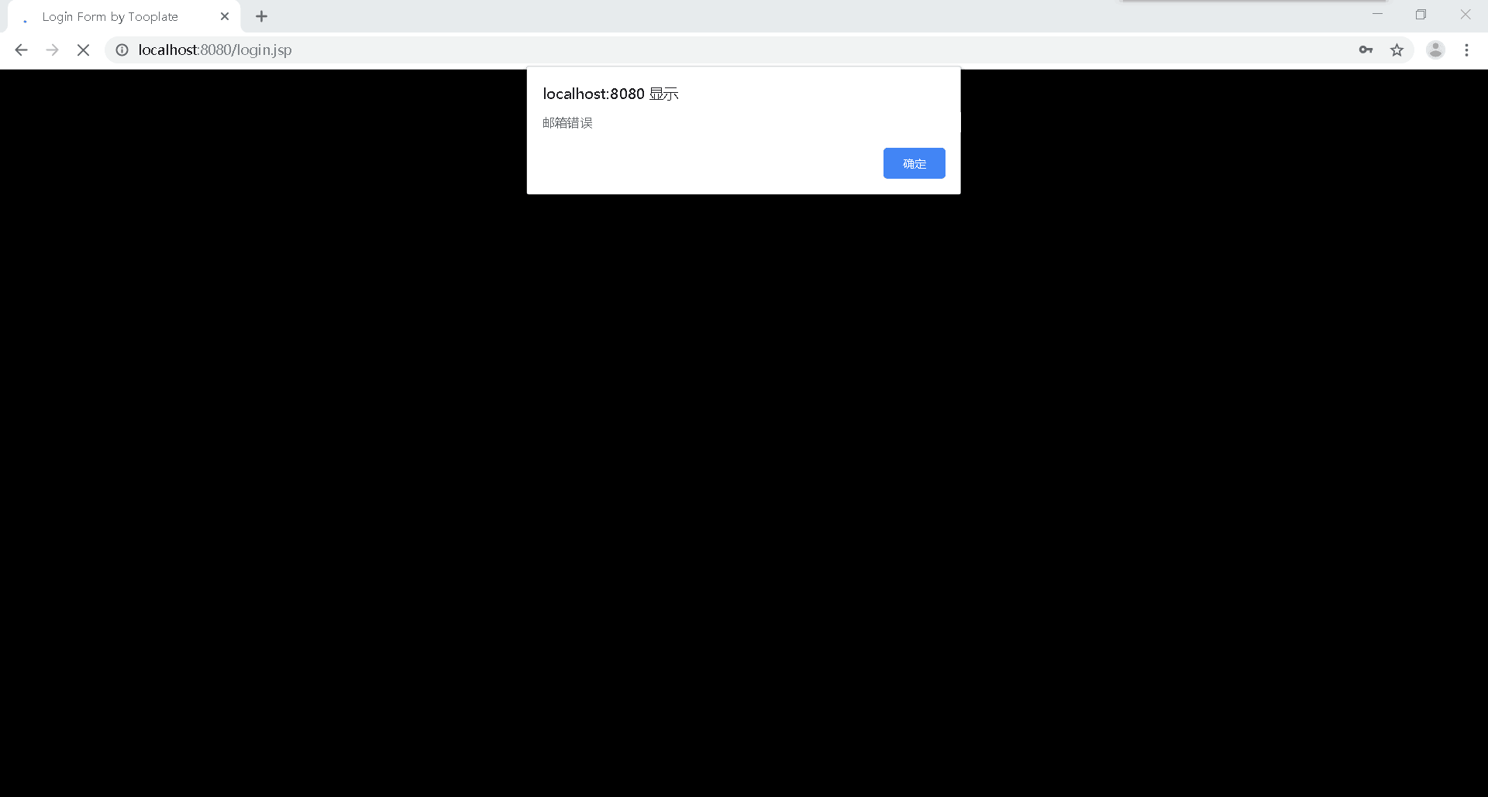

邮箱和密码匹配，登陆成功

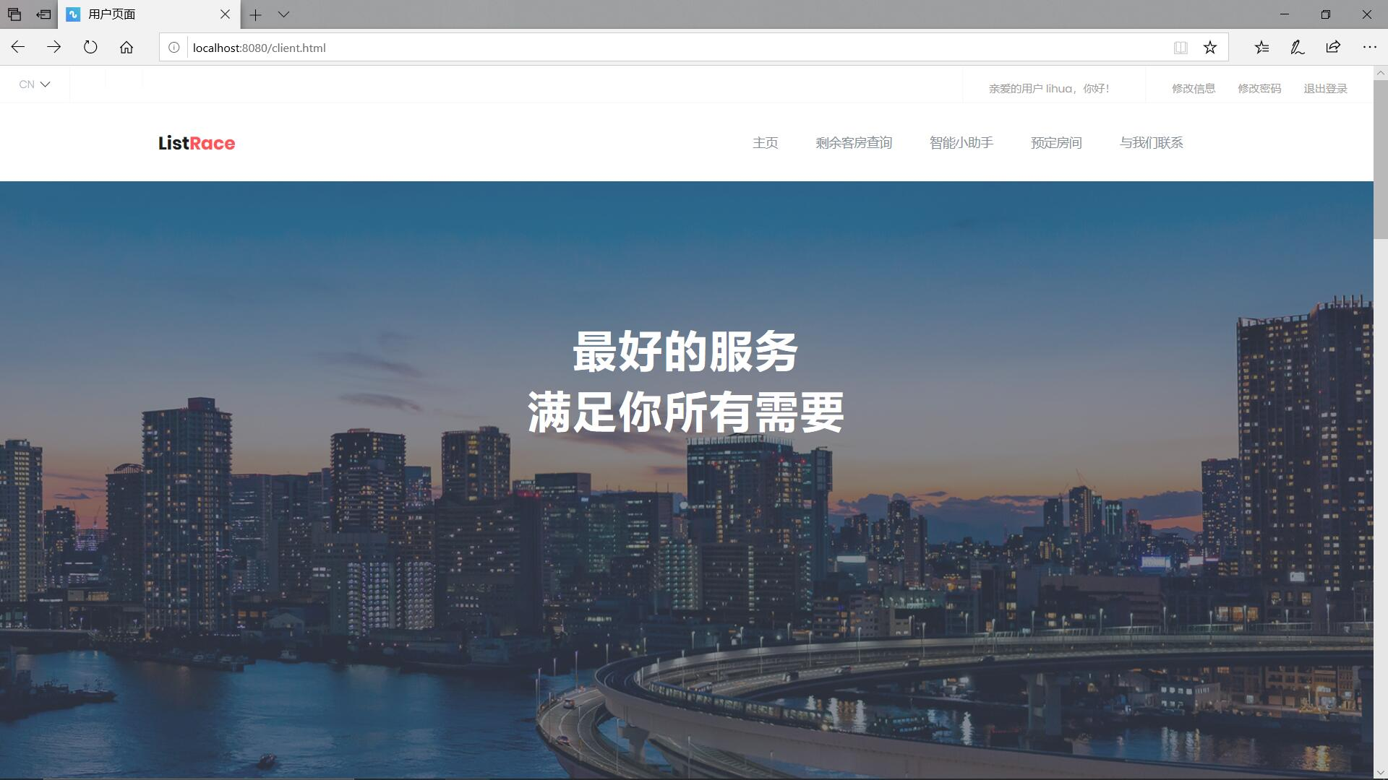

点击修改密码，进入修改密码界面

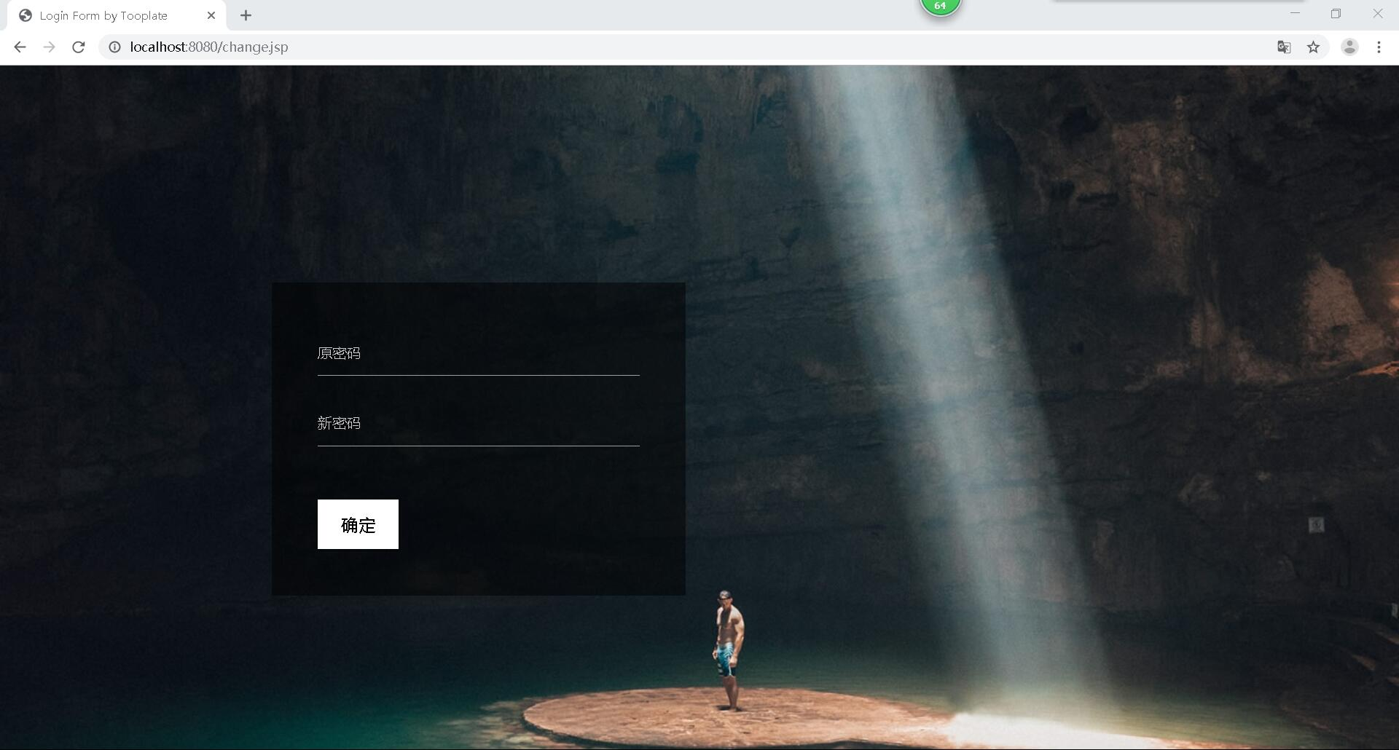

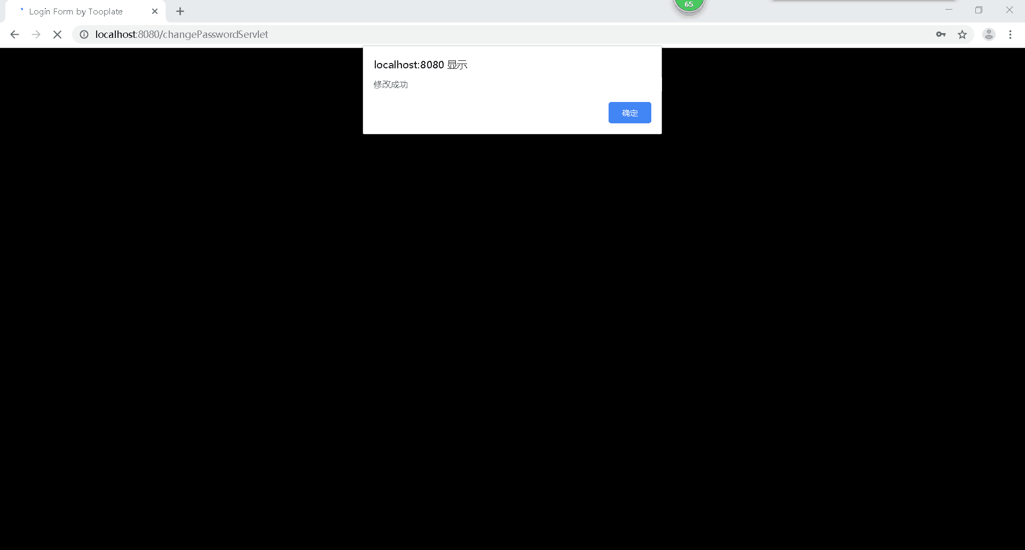

**5.1.2.查看剩余客房**

单击左侧的目录导航中的条目，可查看当前剩余客房的类型、价格、房间号等。

如下图所示

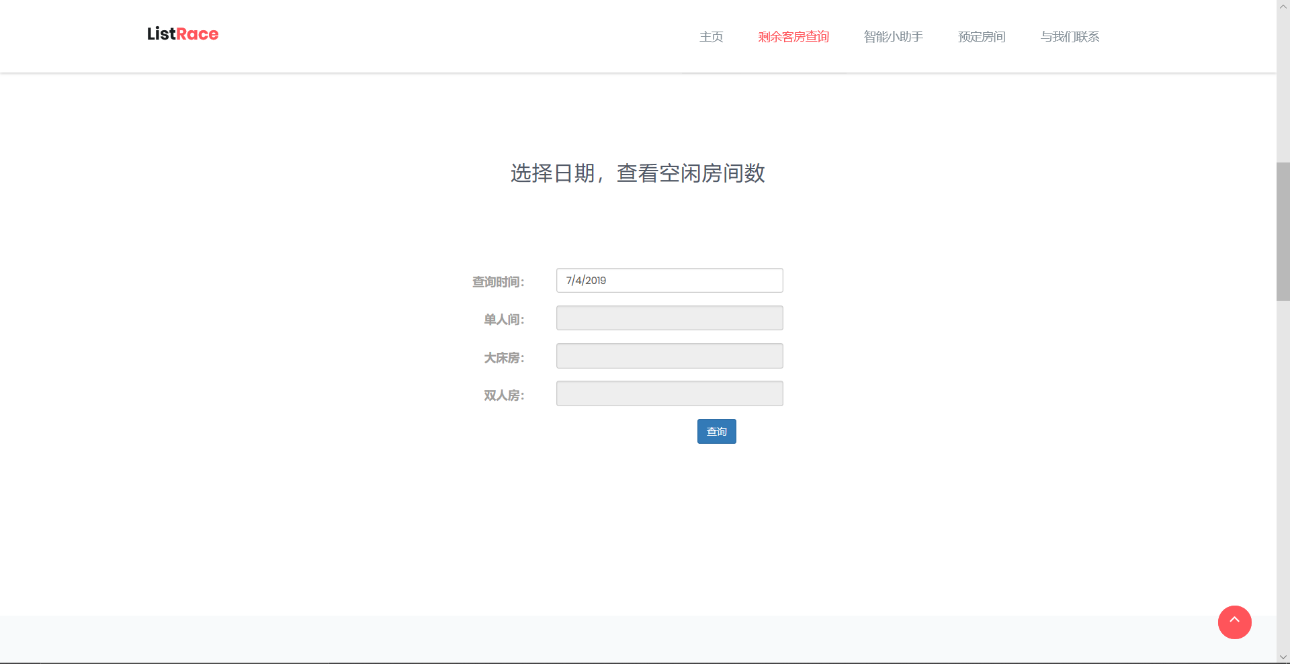

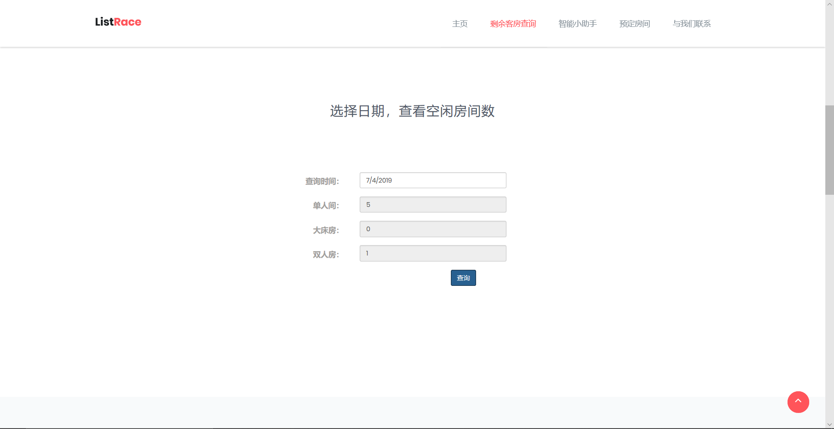

**5.1.3.智能QA**

用户可通过点击智能QA条目并输入与旅店相关的问题可得到相应的回复。如下图所示

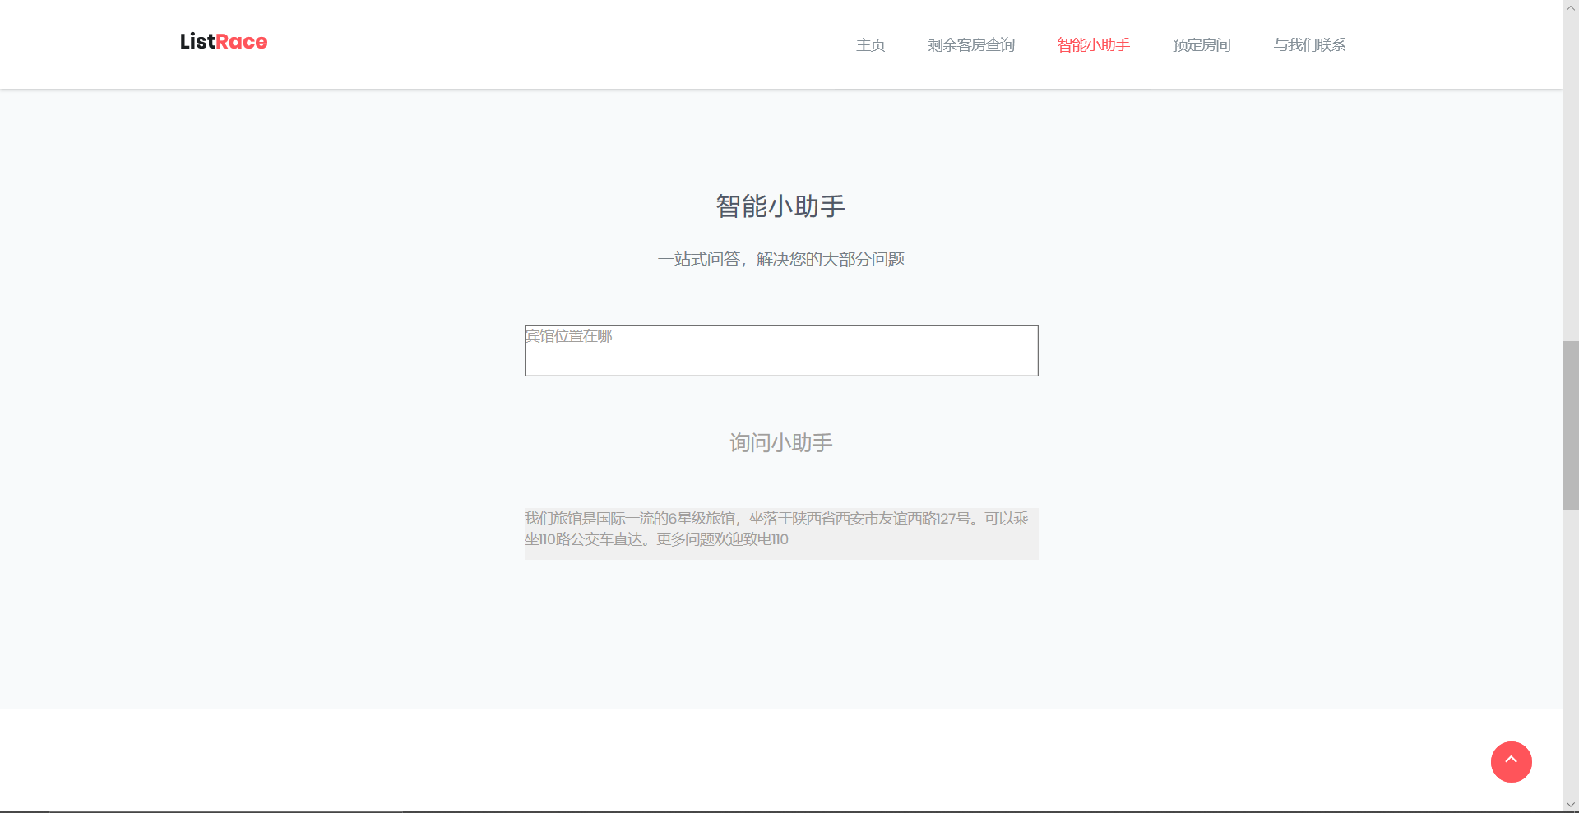

**5.1.4.预订房间**

客户在根据查询后得到相应的剩余信息列表后，可以选择自己需要的客房类型进行预订。如下图所示

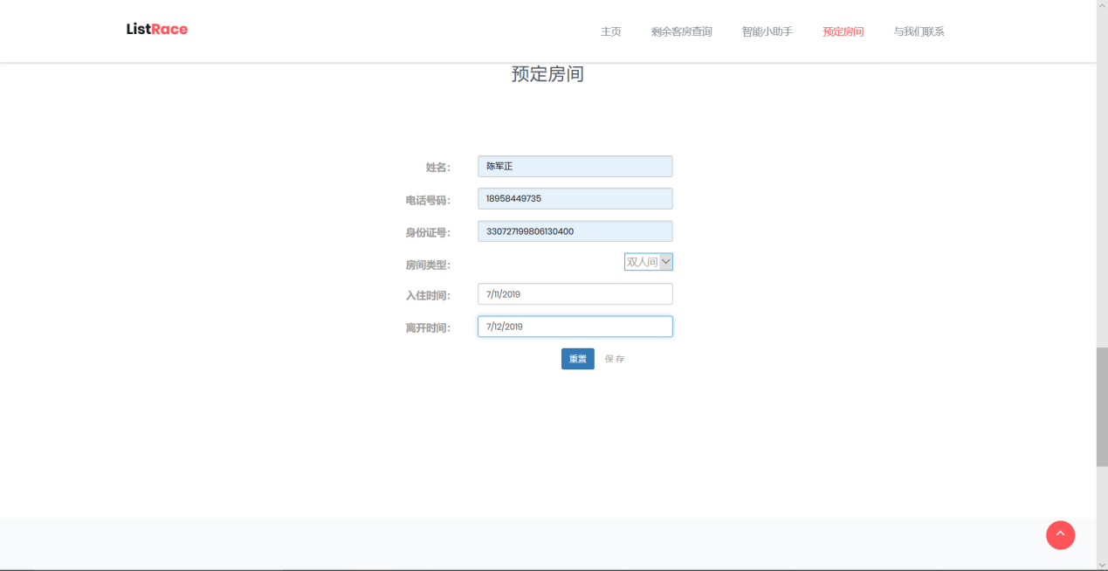

预定成功后如图

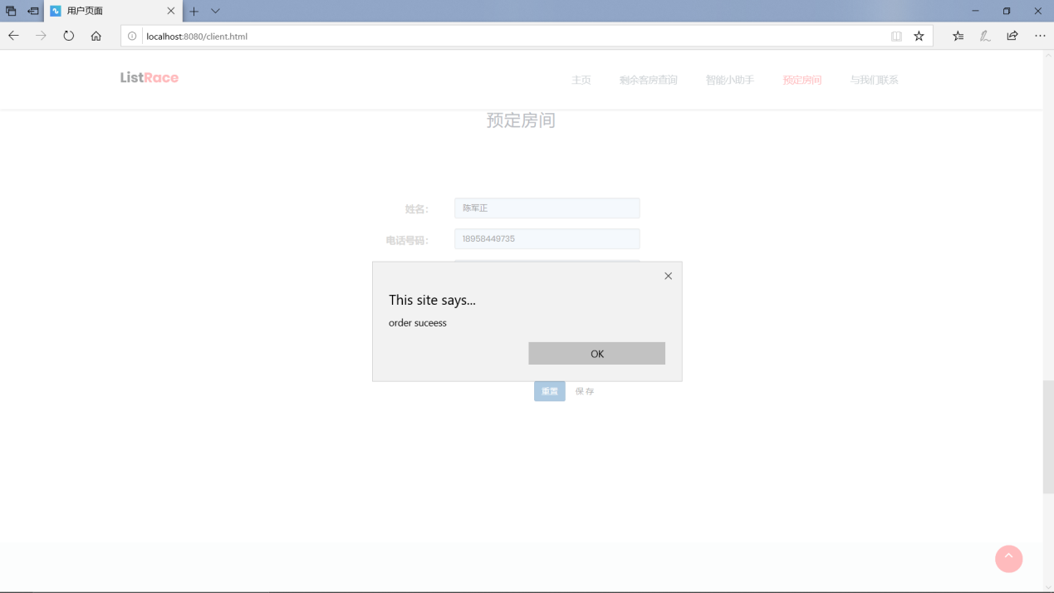

如果预定出错则如图所示

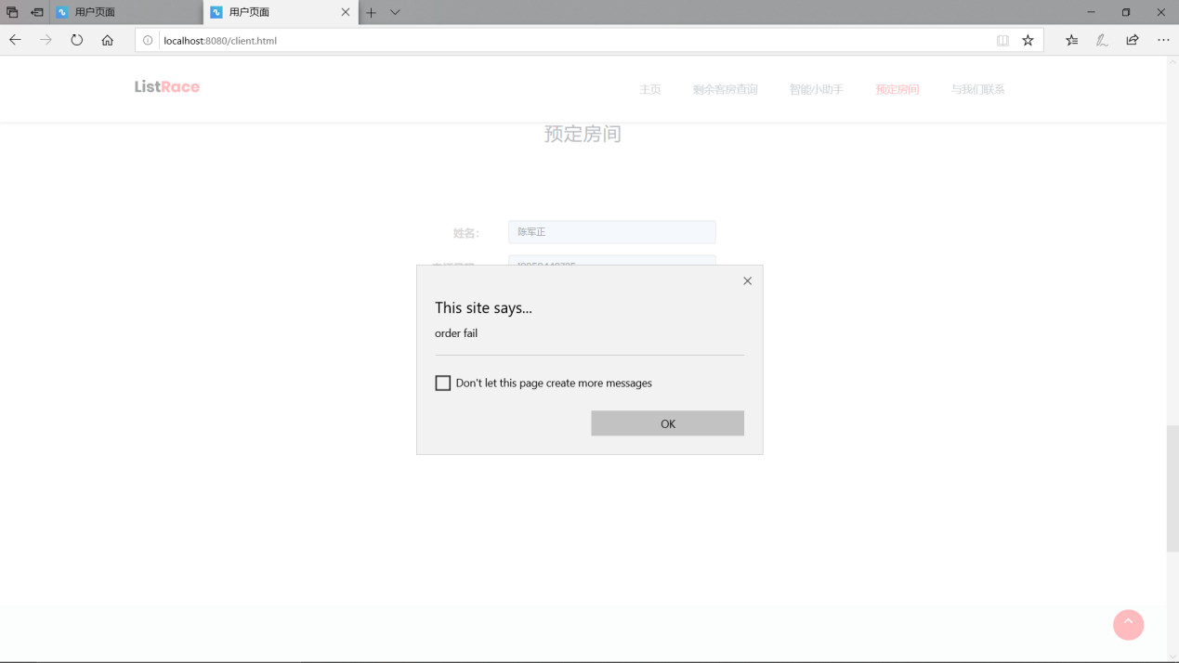

## 5.2前台

**5.2.1登陆**

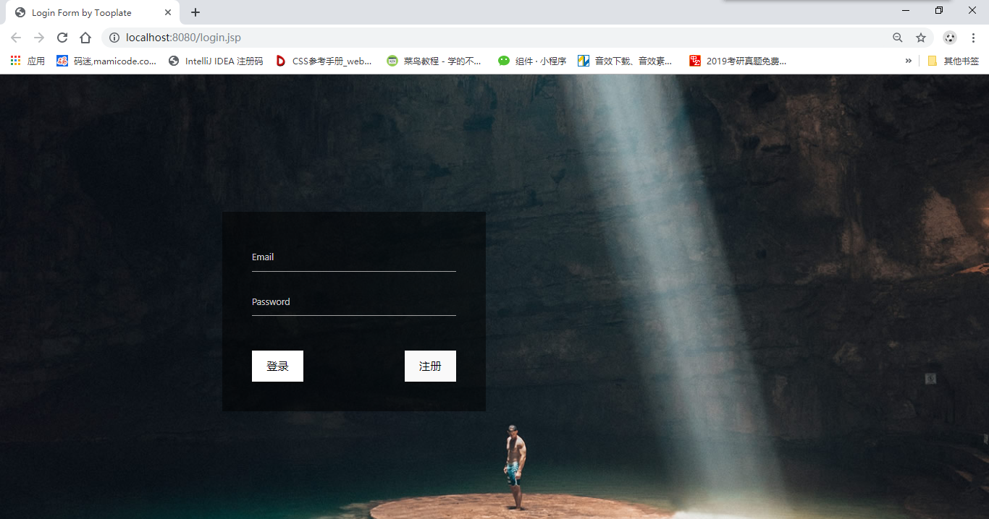

输入管理员提供的账号和密码，进行前台登录。

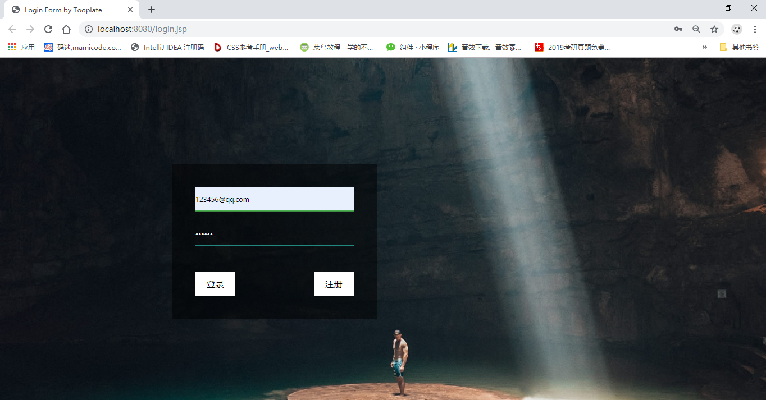

进入后的界面如下图：

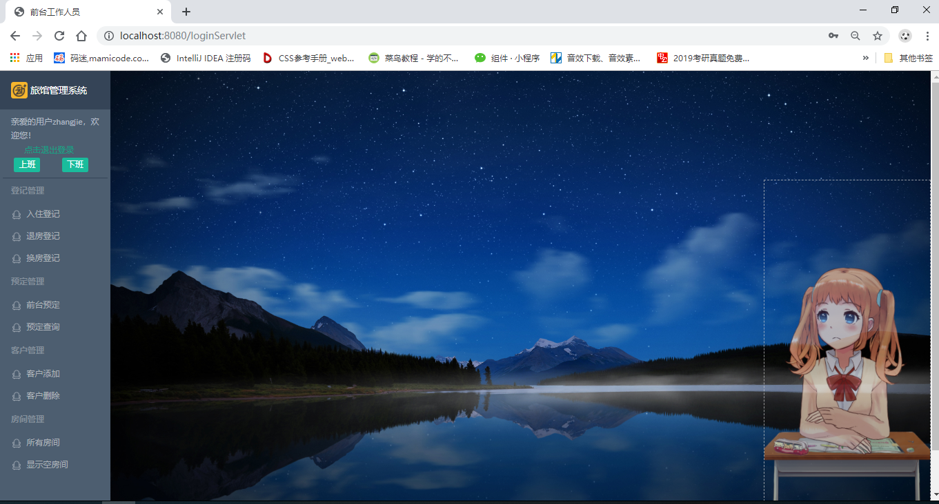

**5.2.****2.客户信息管理**

前台可通过点击进入该页面进行对增添客户和删除客户如下图：

点击客户添加，进行谈添加客户操作

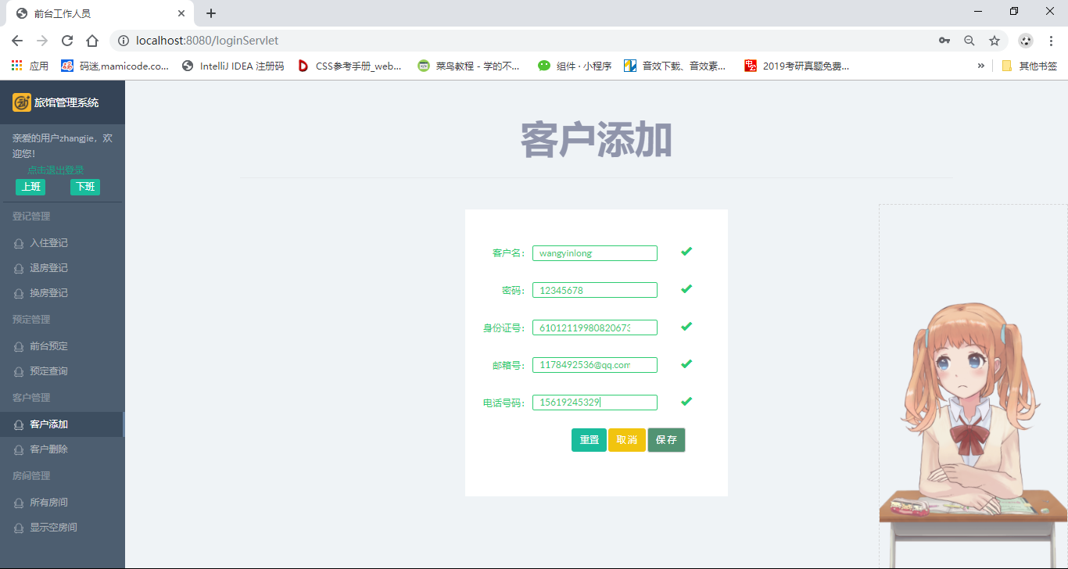

如果身份证不正确，用户名不符合要求等，都会出现如下提示信息。

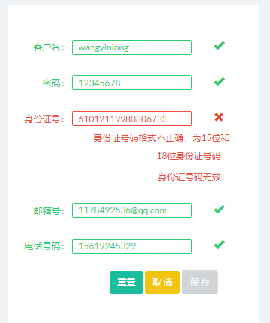

点击保存，客户添加成功。返回添加客户页面。

点击客户删除，输入邮箱，进行客户删除操作。

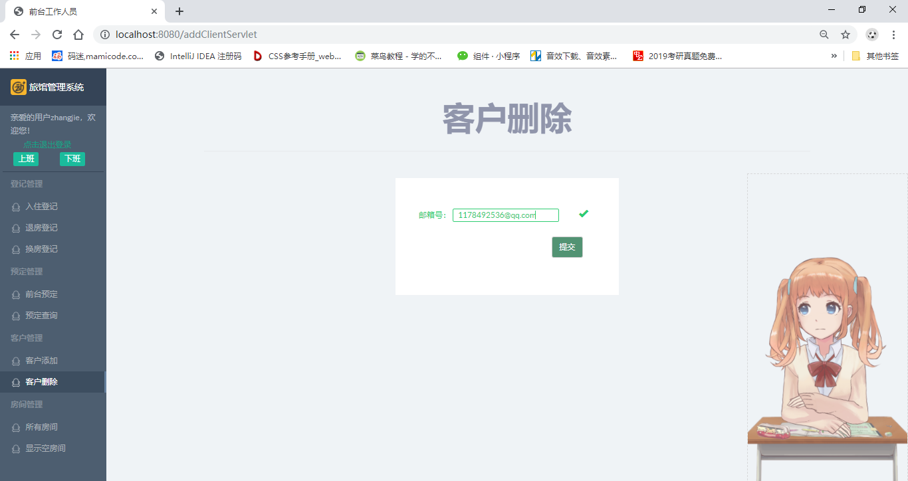

点击提交，返回客户删除页面。

**5.2.2.打卡**

每天上下班前台和经理进去打卡页面进行打卡签到考勤。如图

点击打卡，弹出打卡成功如下图，如果重复打卡，显示您已打卡。

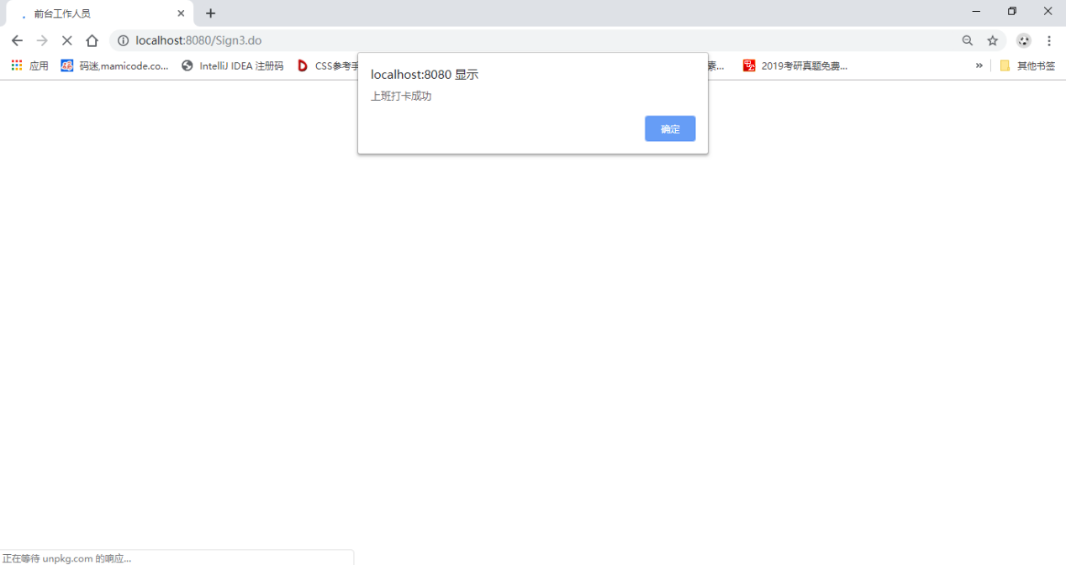

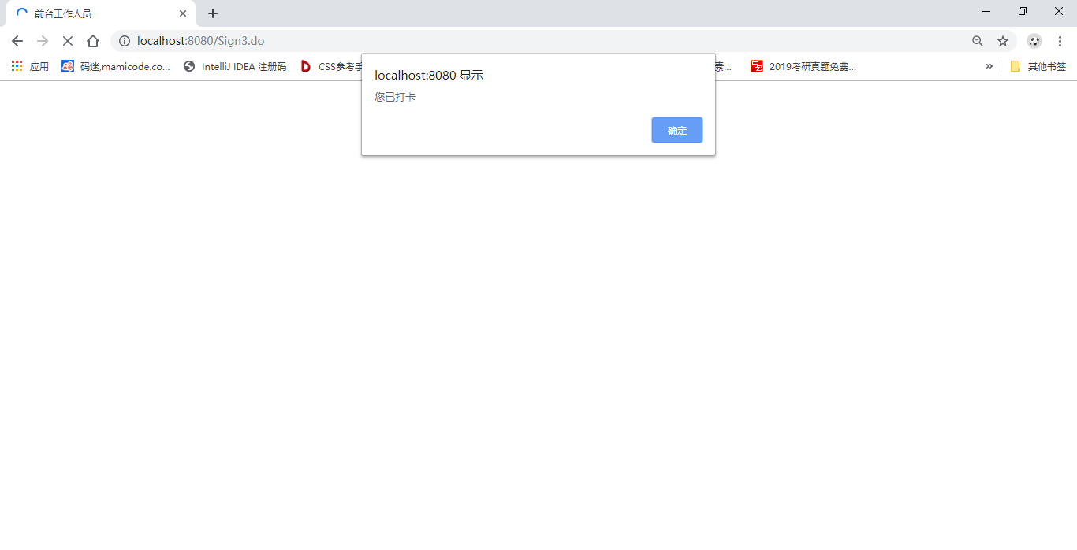

点击下班打卡，显示如下：

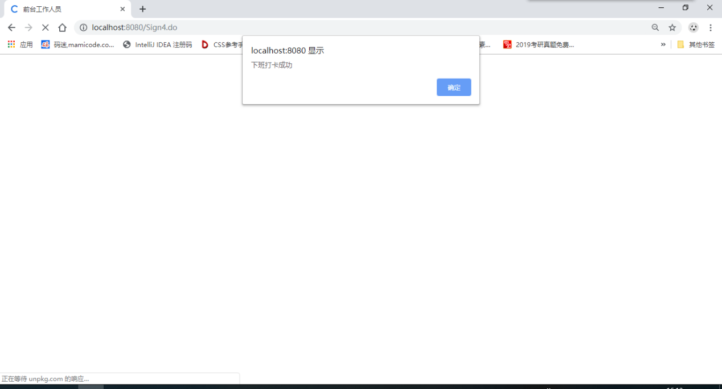

­­

**5.2.3.查看剩余房间数**

选择房间类型和时间，点击查询，返回该时间段的空房间。

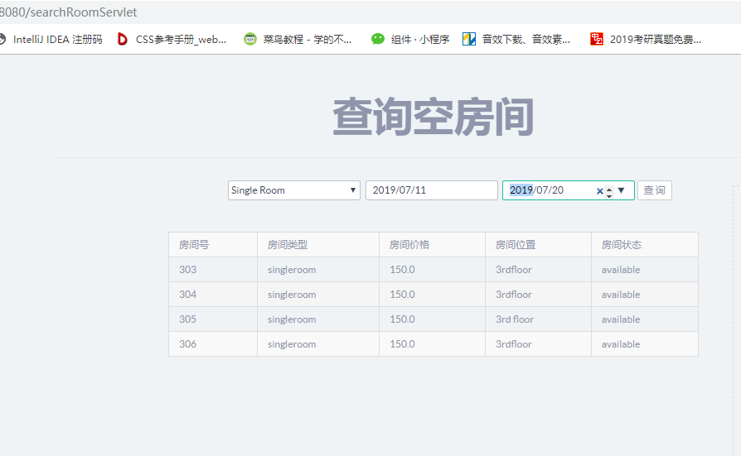

**5.2.4.入住登记**

点击入住登记，有如下显示：

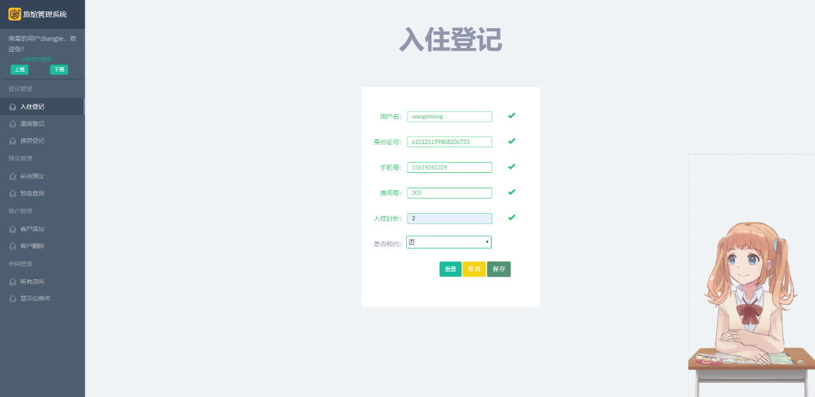

输入信息和入住时长，此时预定为从当前时间。点击保存，则预定成功。

数据库中房间信息就被改成已预定。

C:\Users\longlong\Documents\Tencent Files\1178492536\Image\C2C\IFE}YEDGFK{)MH6J0IQR06S.png

**5.2.5.换房登记**

点击换房登记，进入换房登记界面。

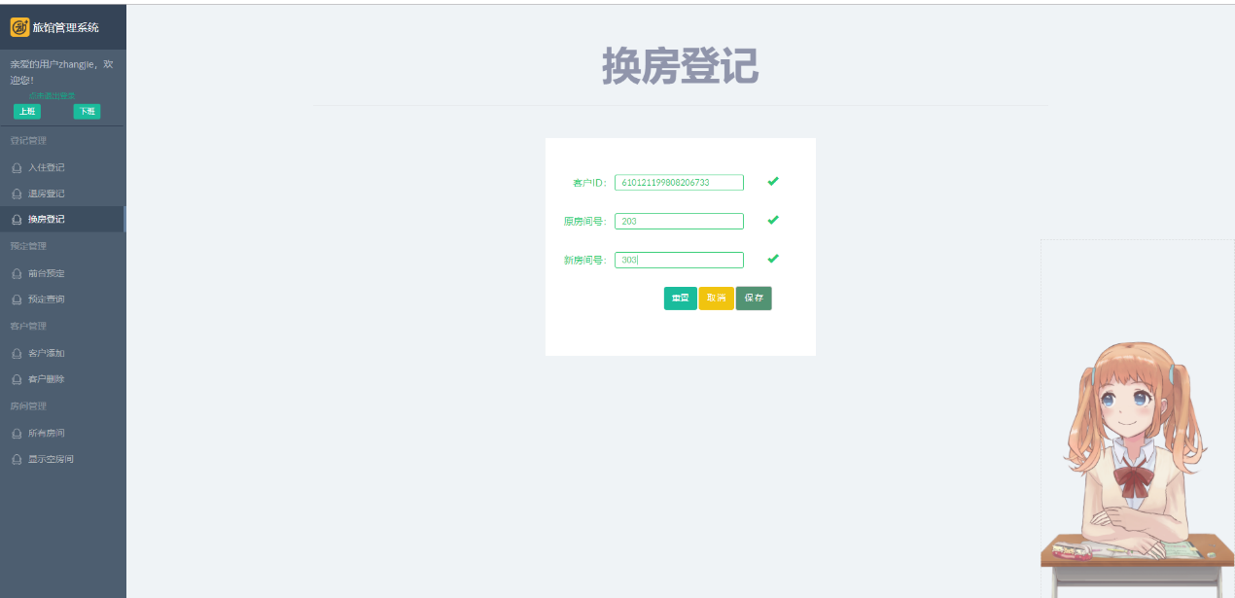

数据库中房间信息被更改。

C:\Users\longlong\Documents\Tencent Files\1178492536\Image\C2C\U5D(MHINW[2WASM4ZDECO)S.png

**5.2.6.退房登记**

点击退房登记

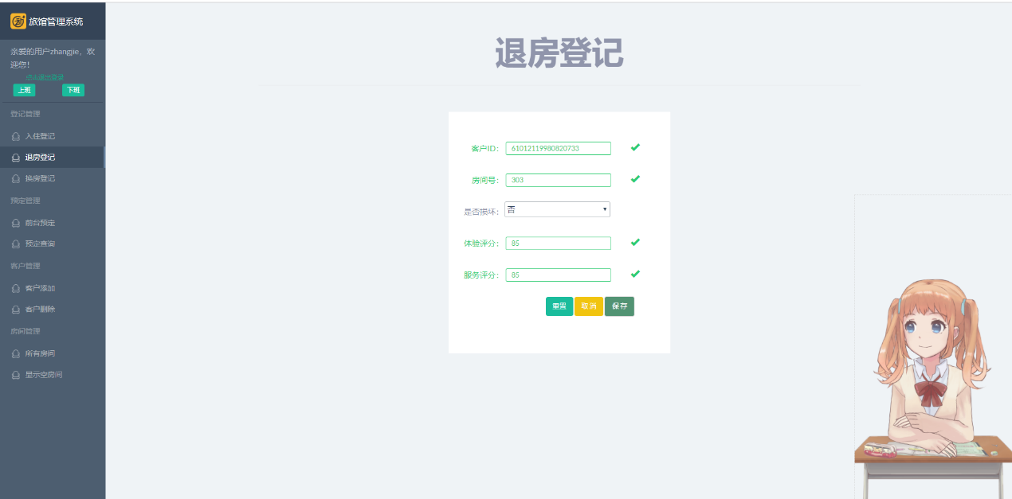

**5.2.7.预定登记**

点击前台预定

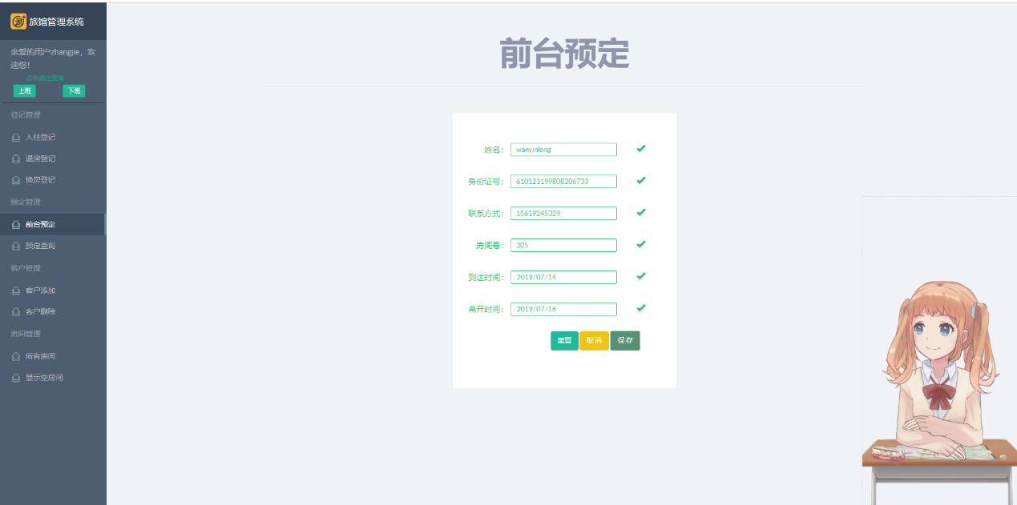

点击保存，预定成功。

**5.2.8.确定打扫完毕**

点击所有房间，进入所有房间界面。如下显示：

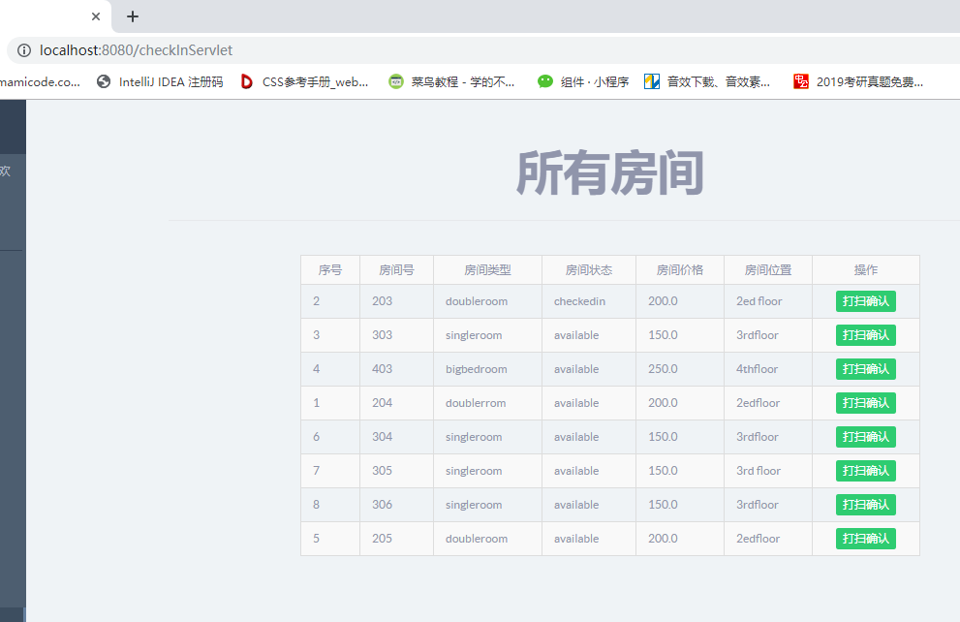

点击打扫确认，则将改变房间状态，显示如下：

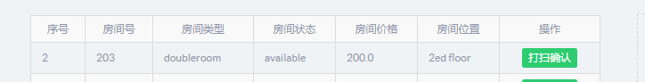

## 5.3管理员

**5.3.1.登陆、修改密码**

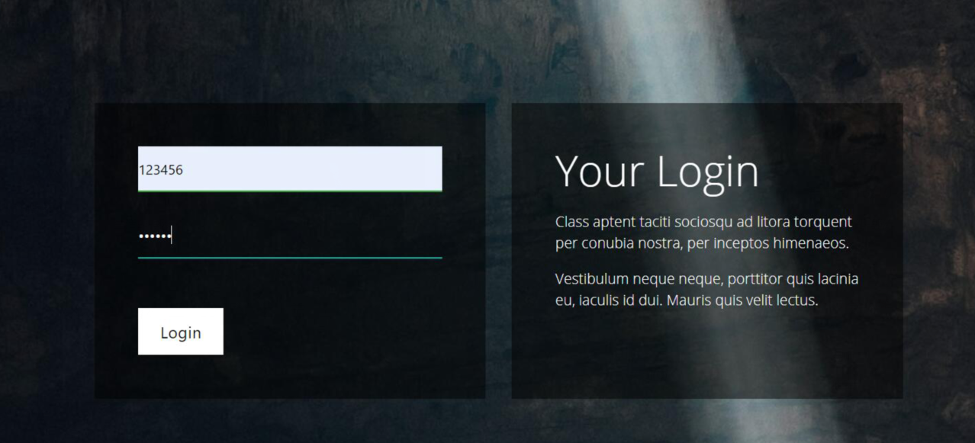

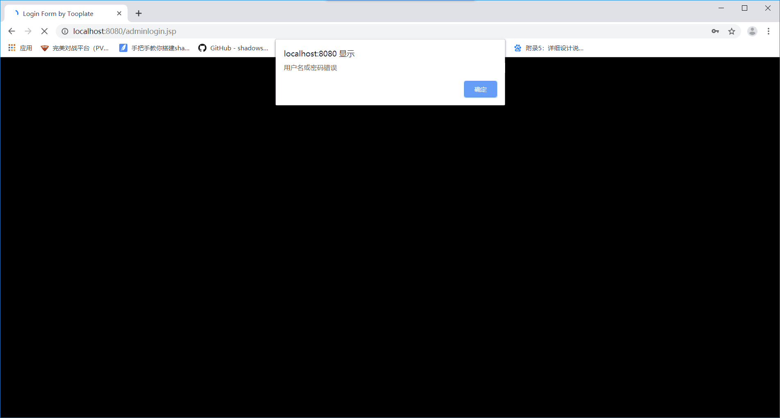

**5.3.2.****内部员工信息管理**

系统管理员登录后可以对前台和经理的信息进行增删改查或重置密码。

a.查看雇员

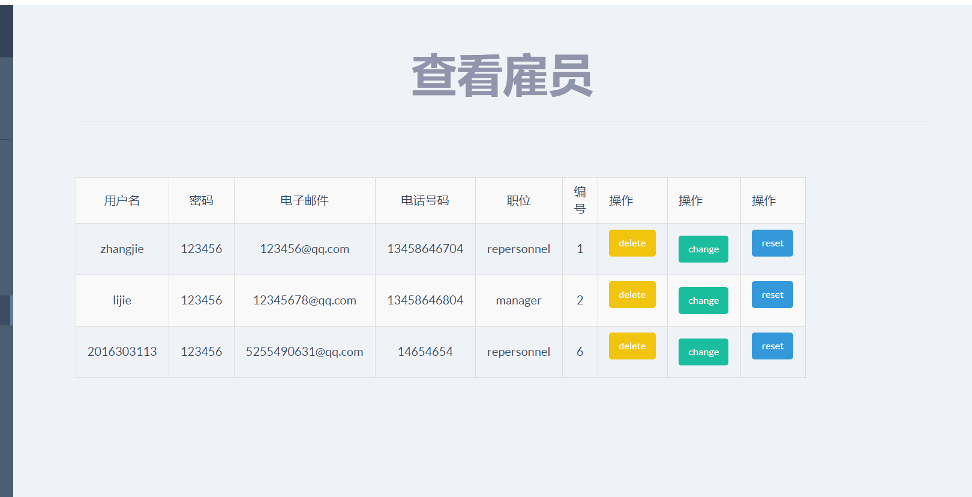

b.删除雇员

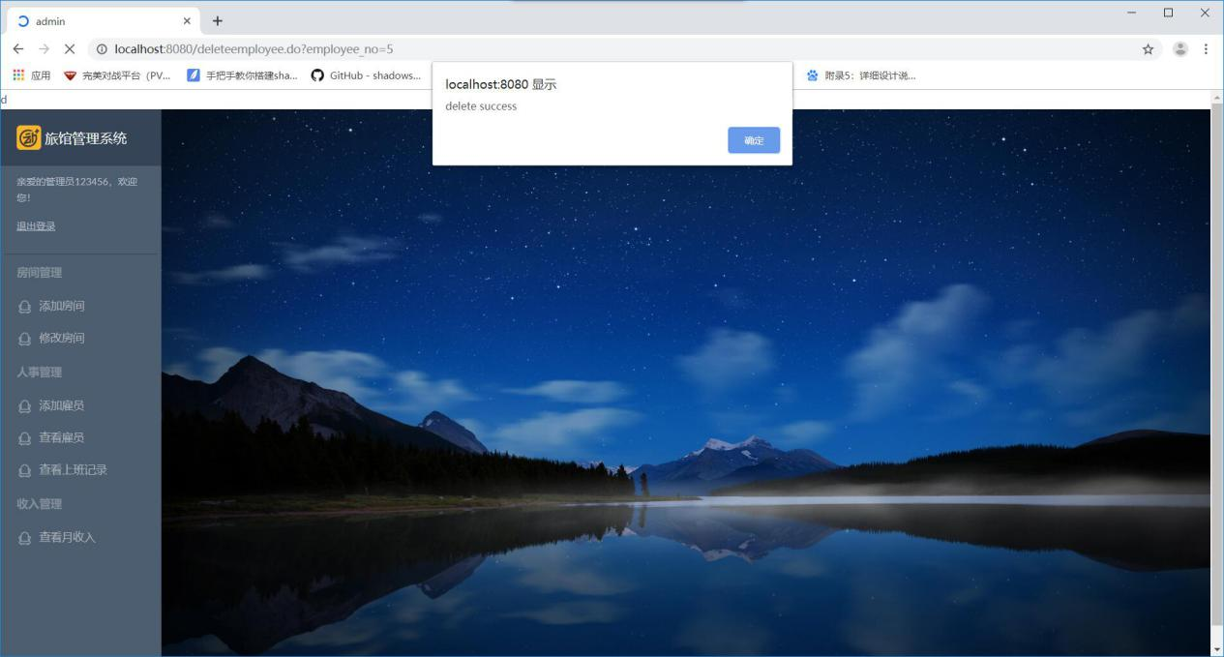

删除成功后跳转

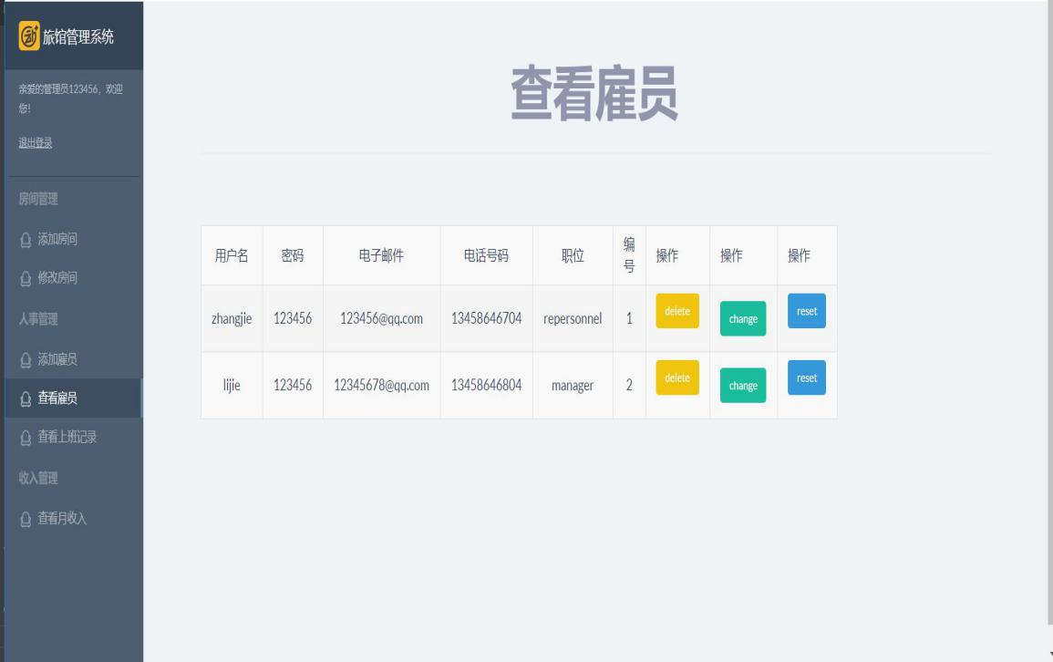

c.雇员信息修改

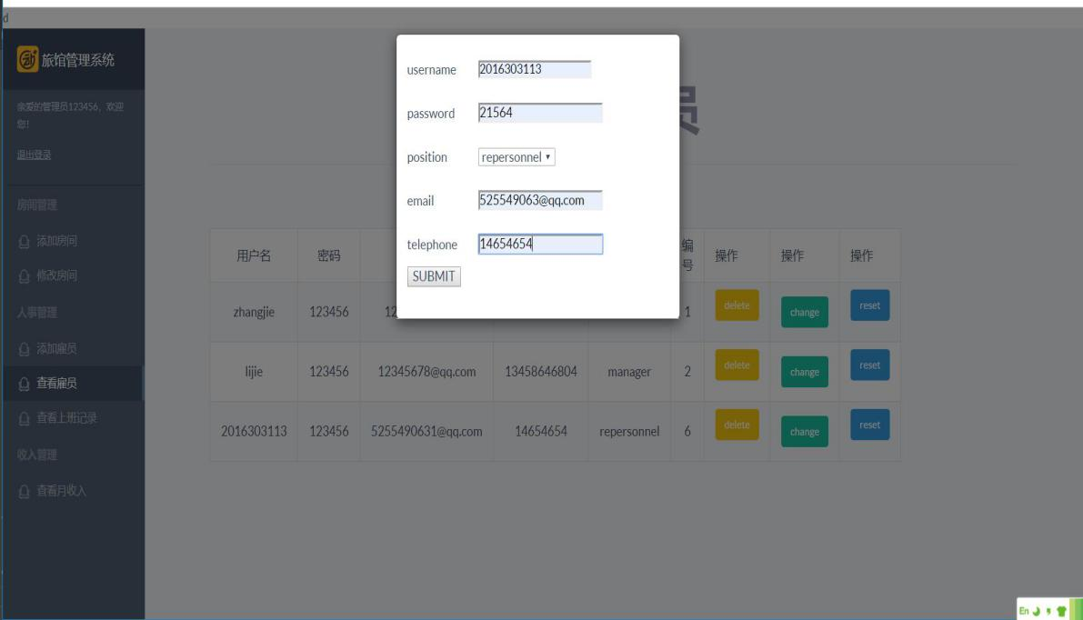

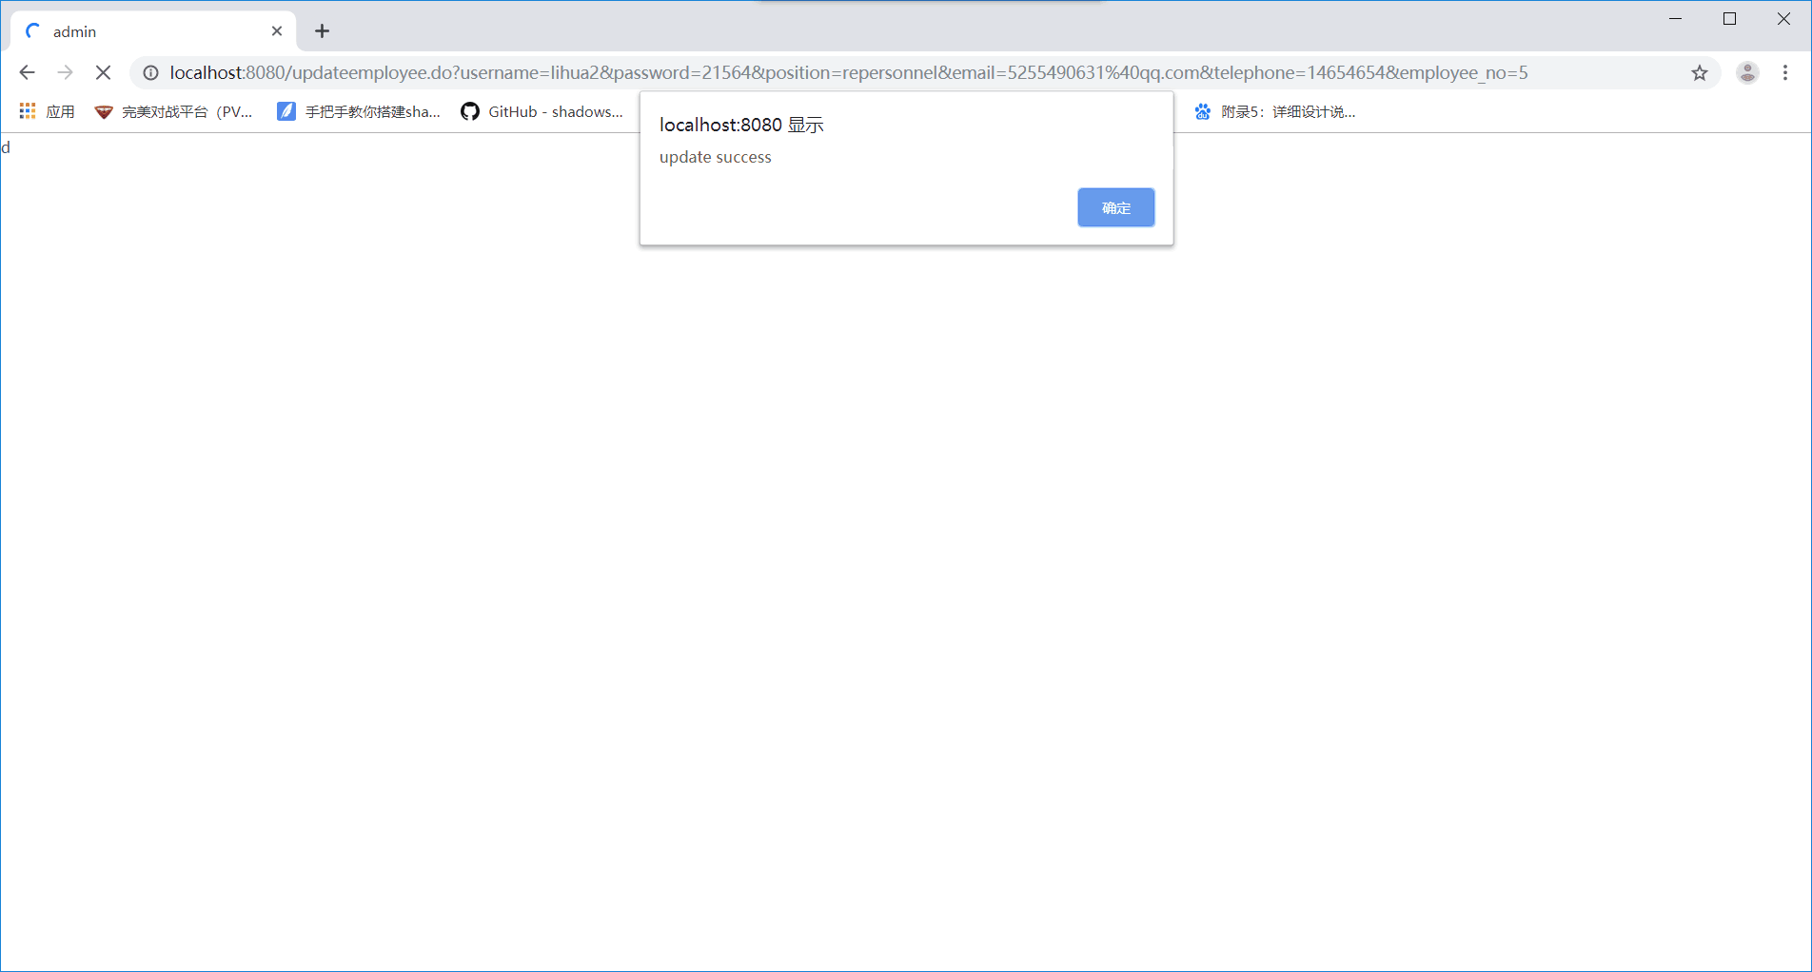

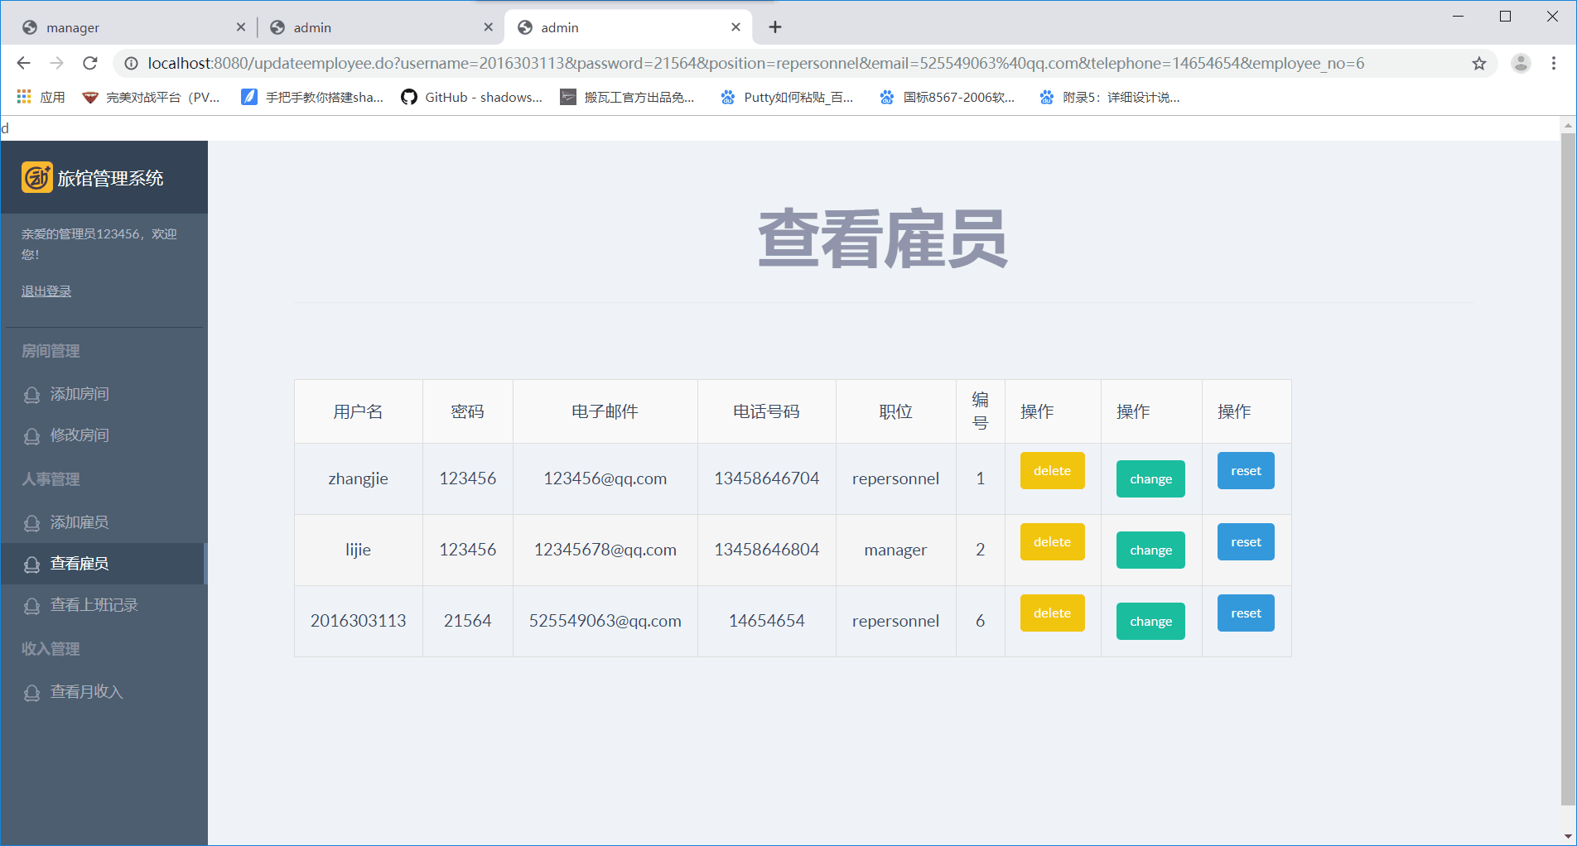

d.雇员密码重置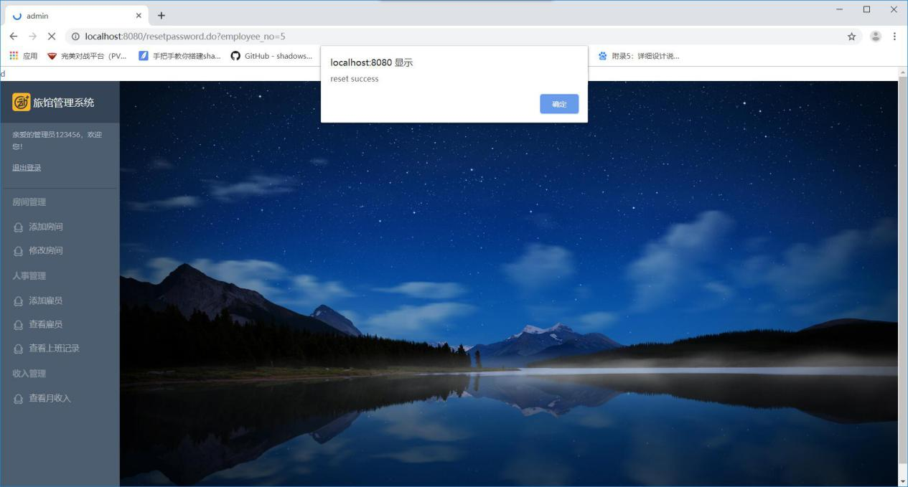

d.添加雇员

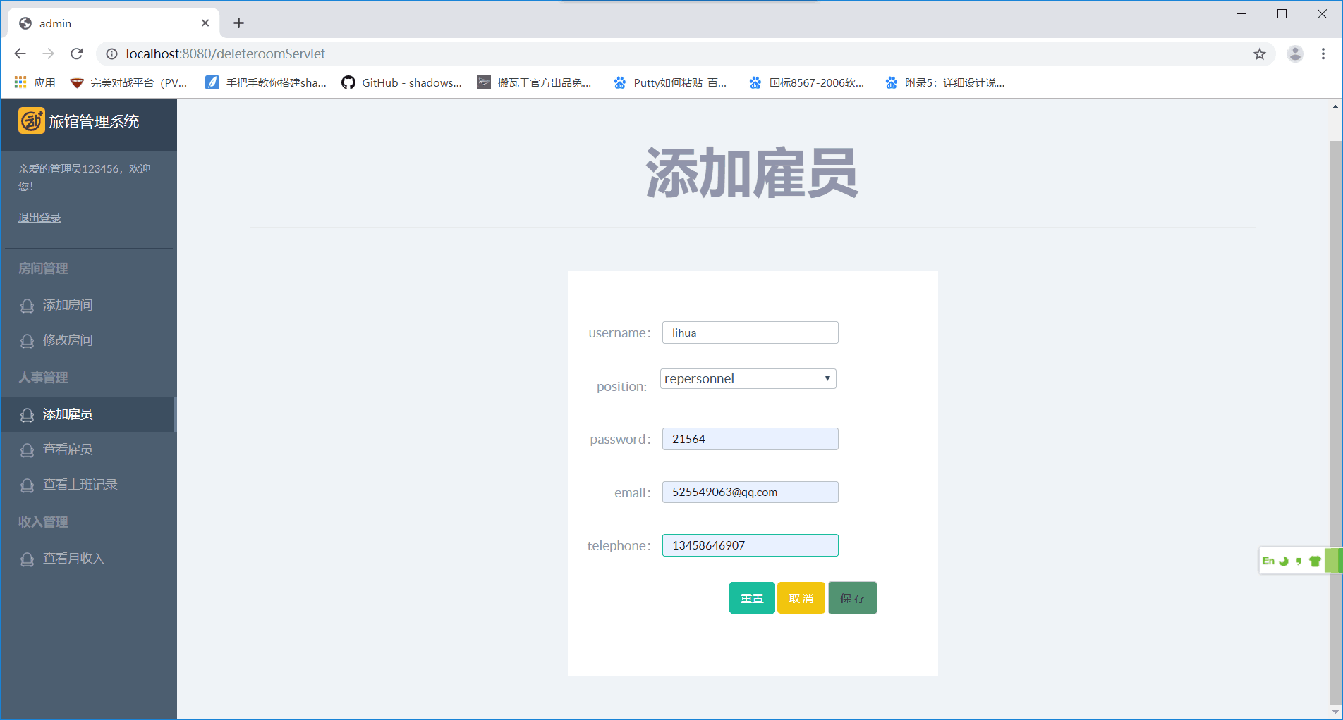

添加成功！

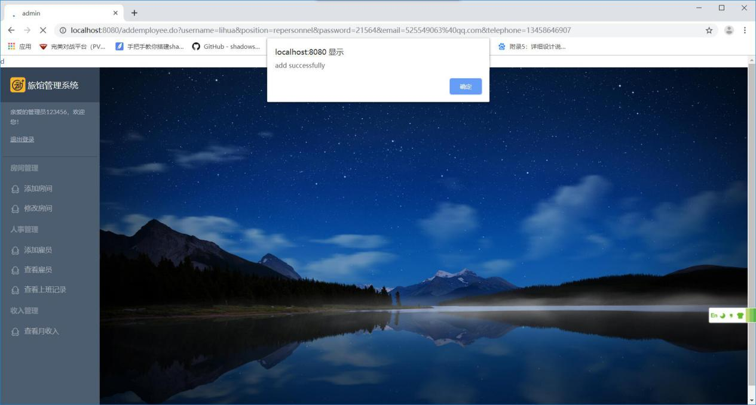

添加时重置或取消会返回到刚点击“添加雇员”时的页面

**5.3.3.重置前台，经理密码**

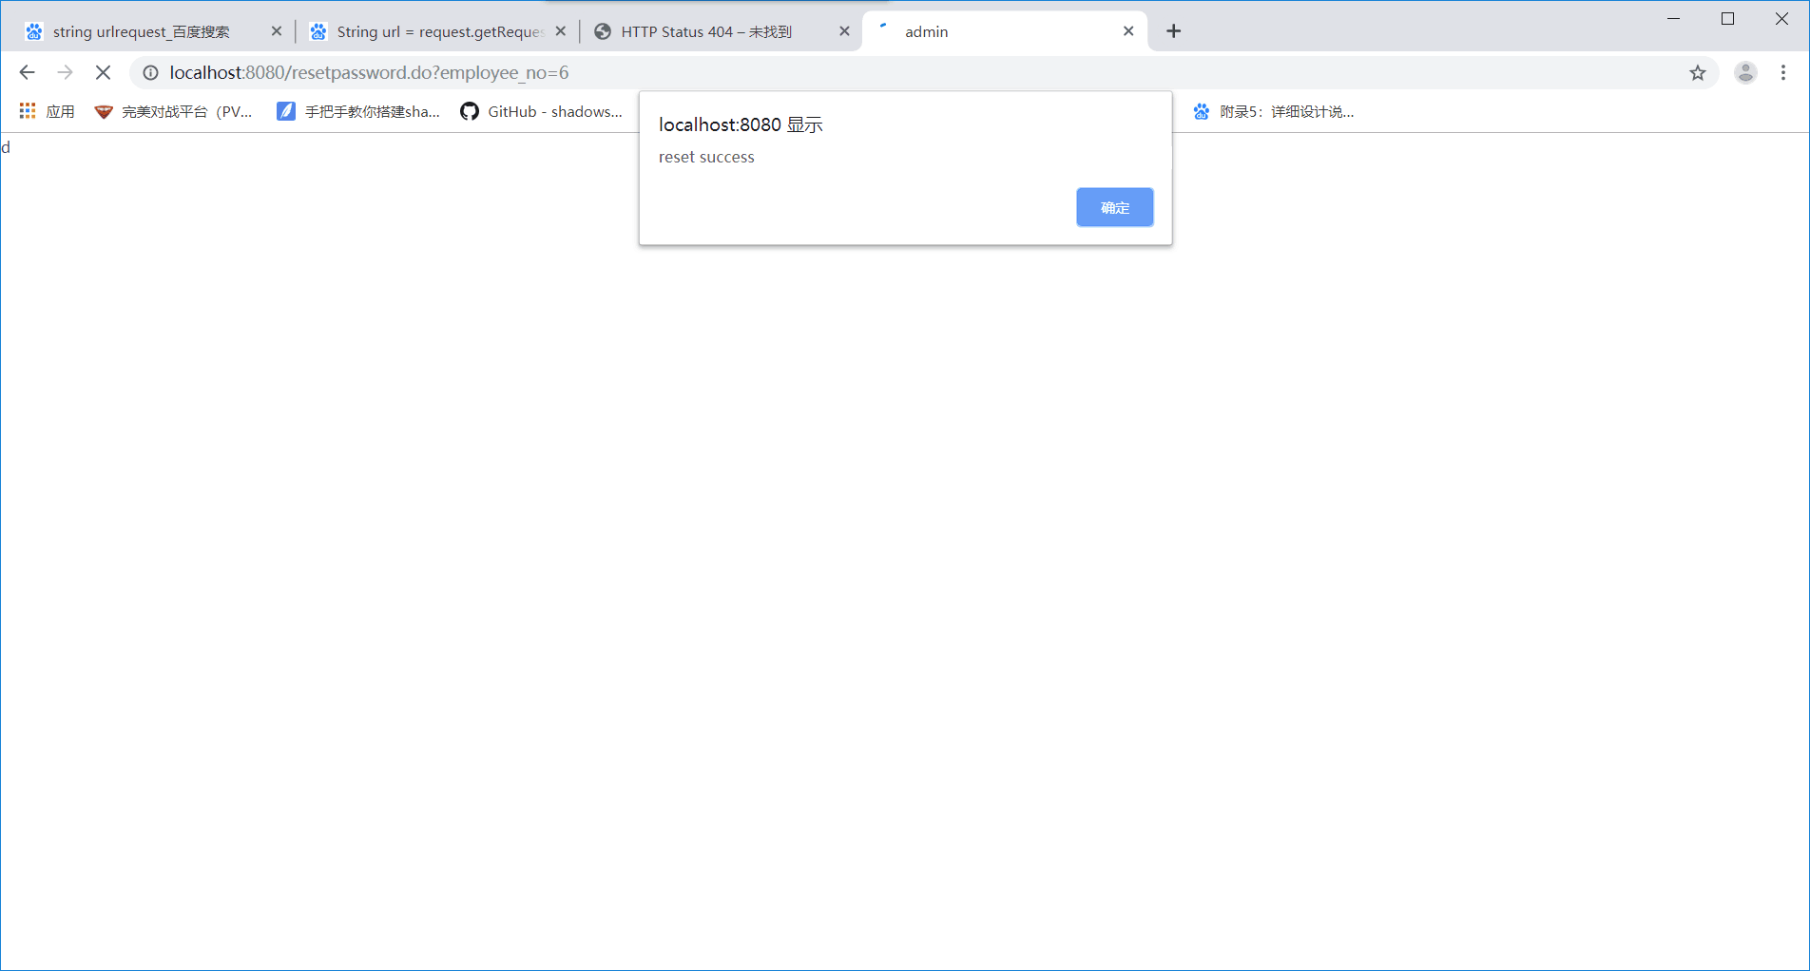

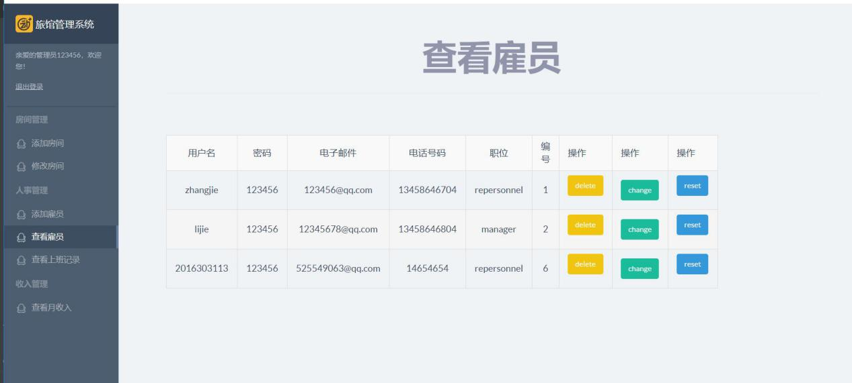

**5.3.4.客房信息管理**

管理员通过该页面进行客房信息管理（客房号、客房类型、房间位置、面积、

床位、价格）增删改查。

添加房间

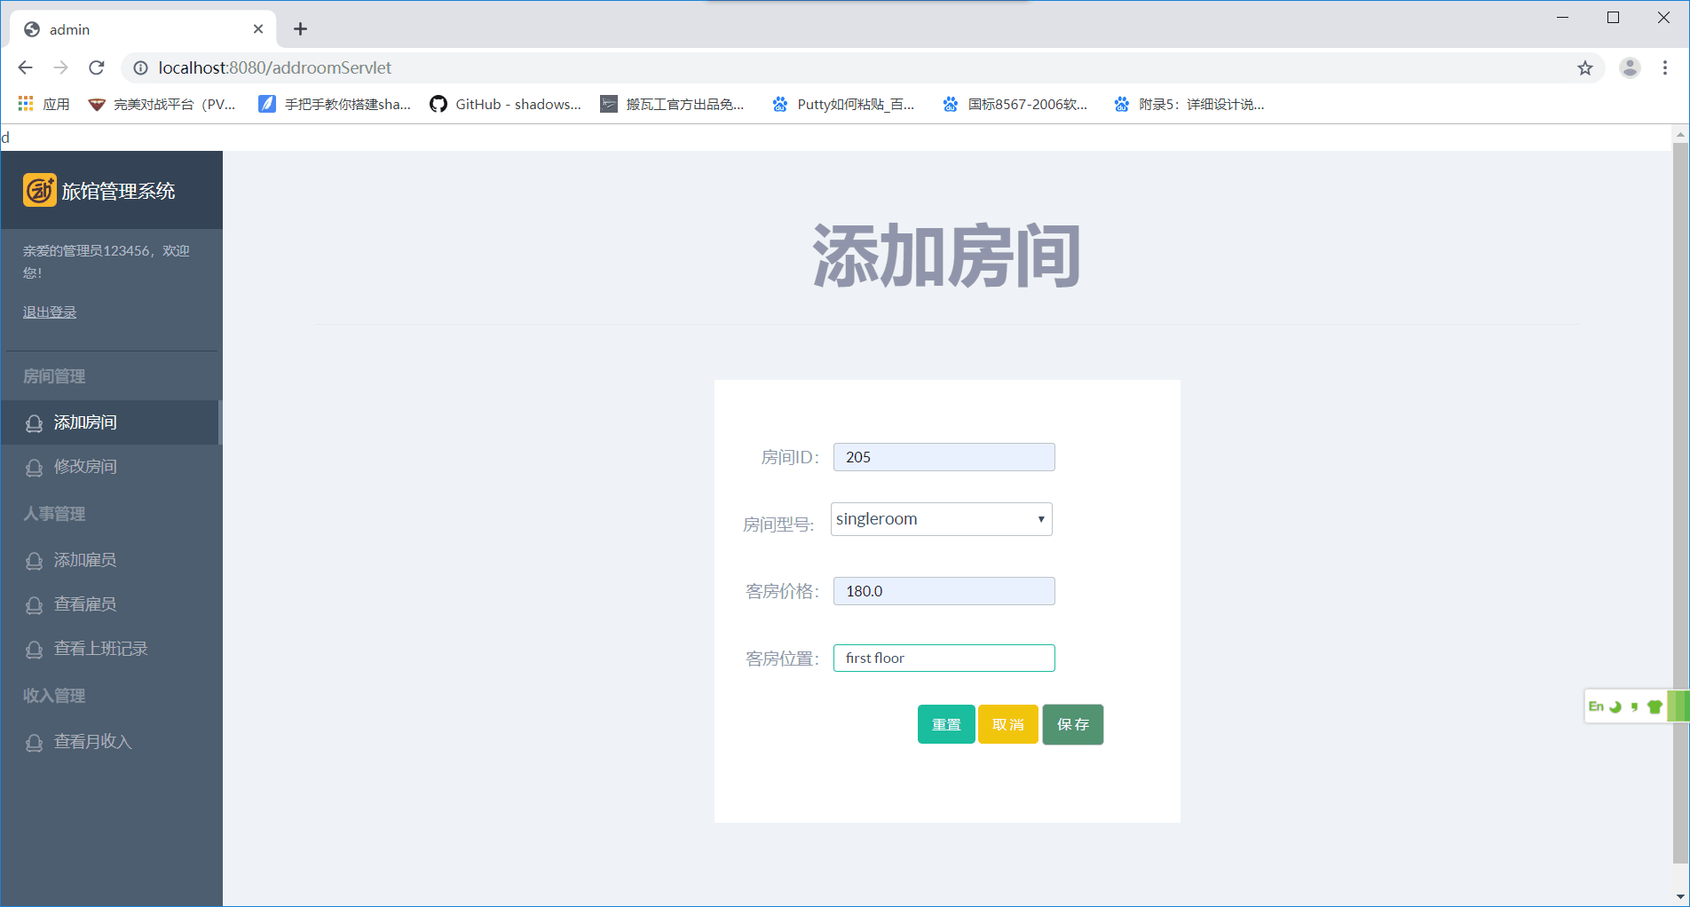

添加成功

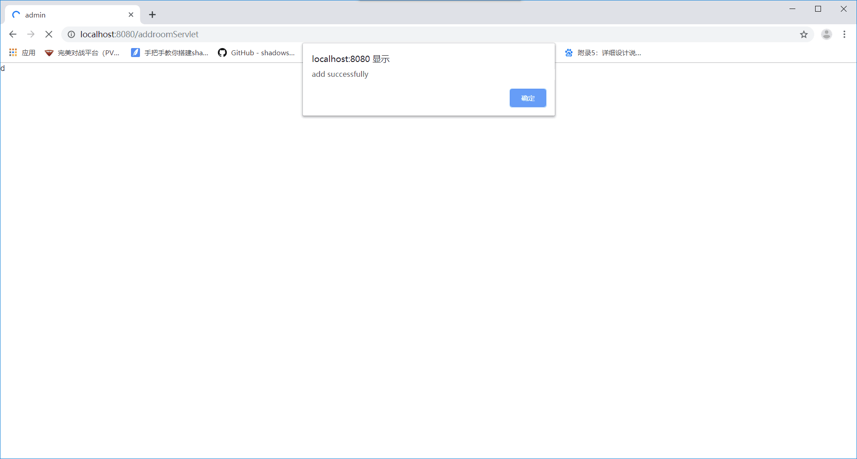

添加成功后跳转

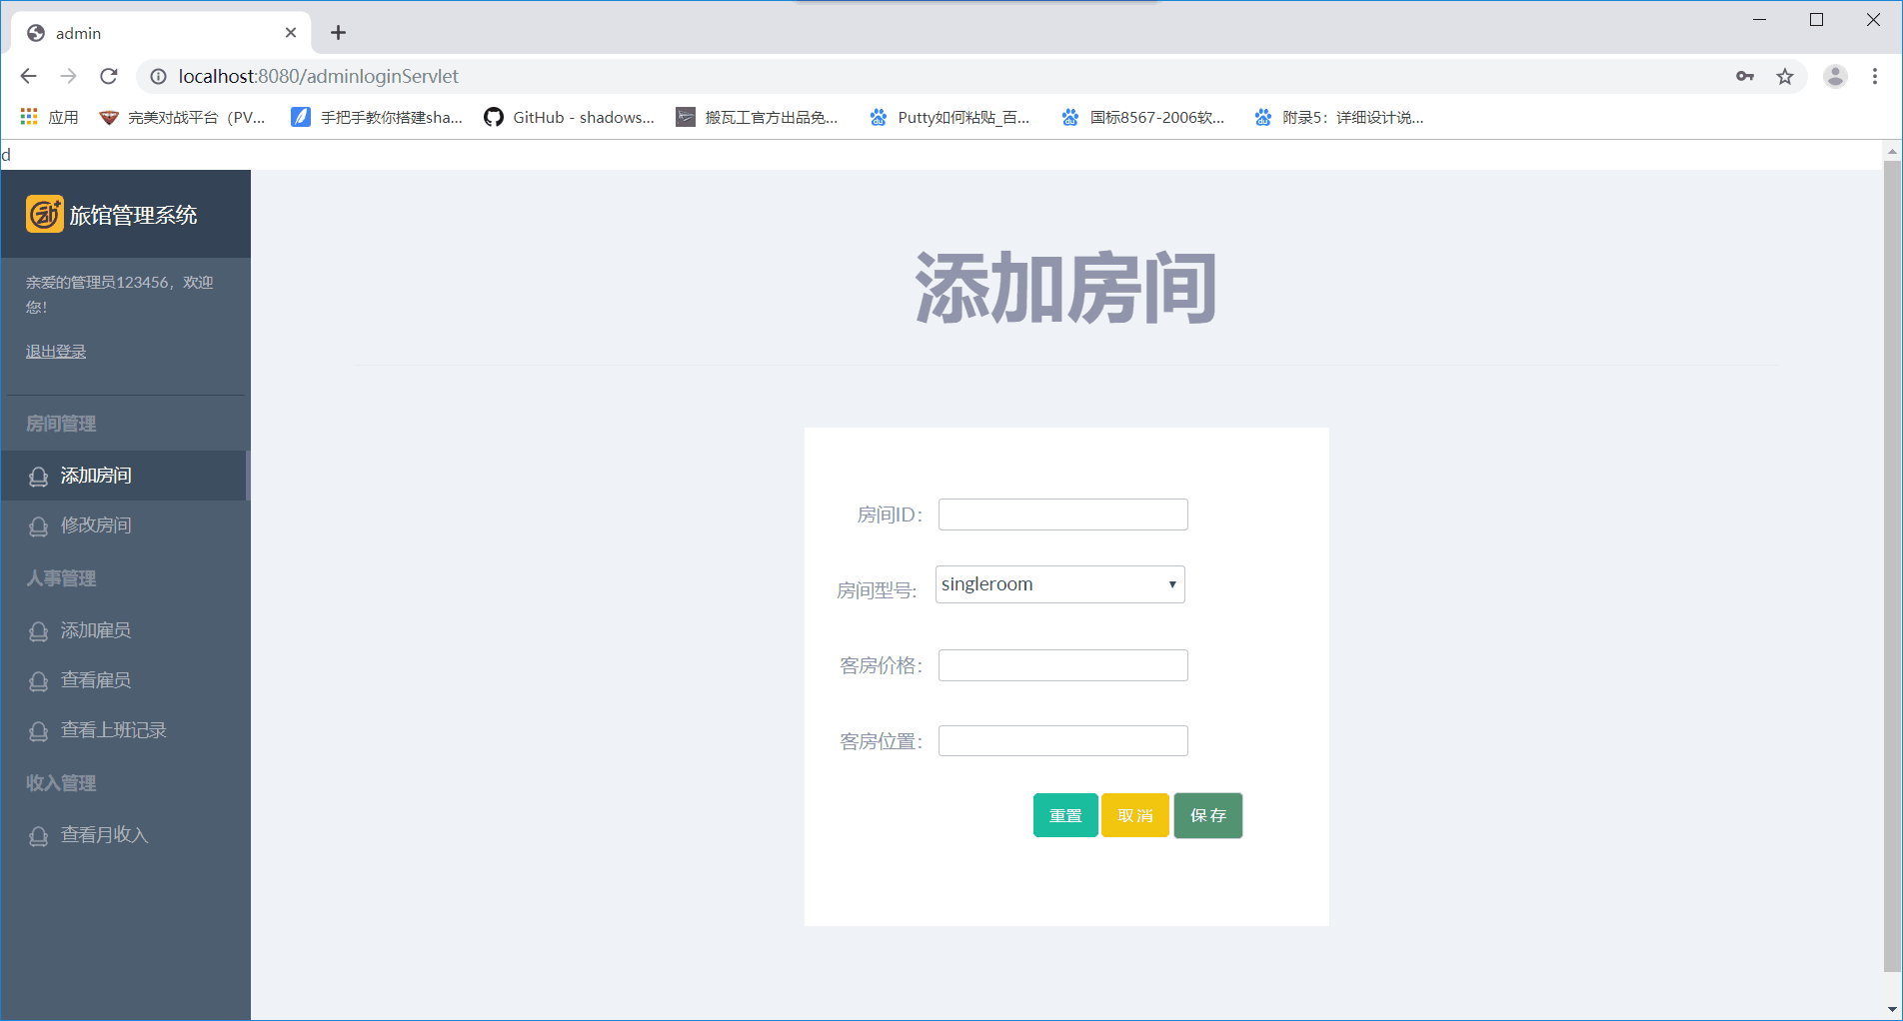

添加重复报错

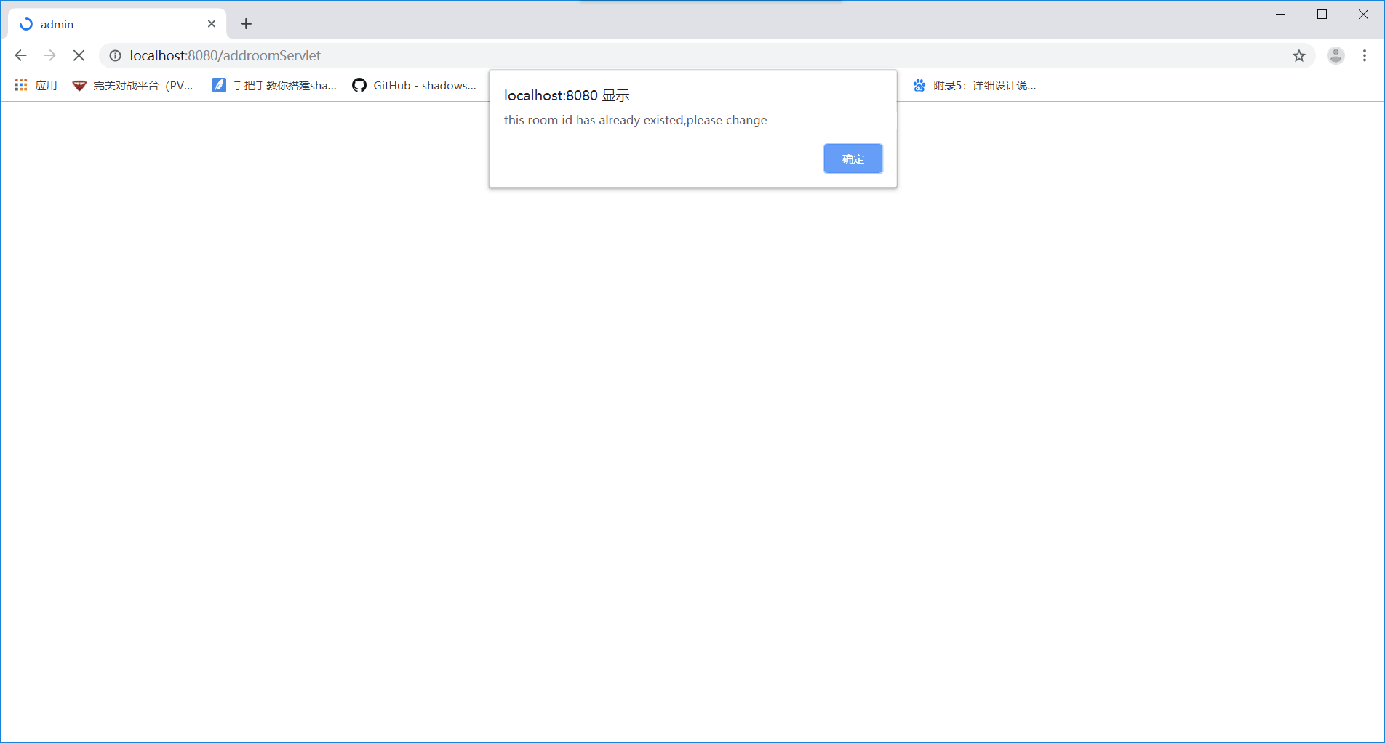

重置或取消添加

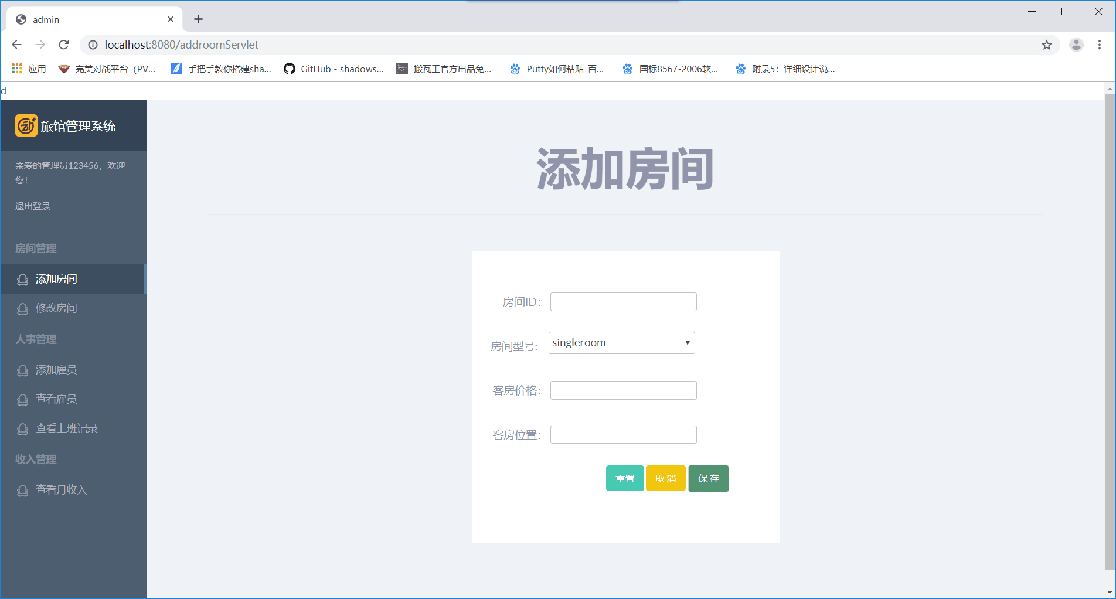

修改房间

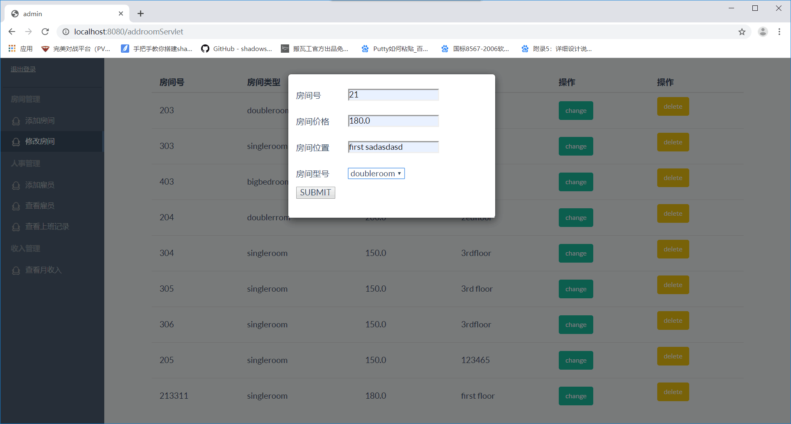

修改房间信息成功

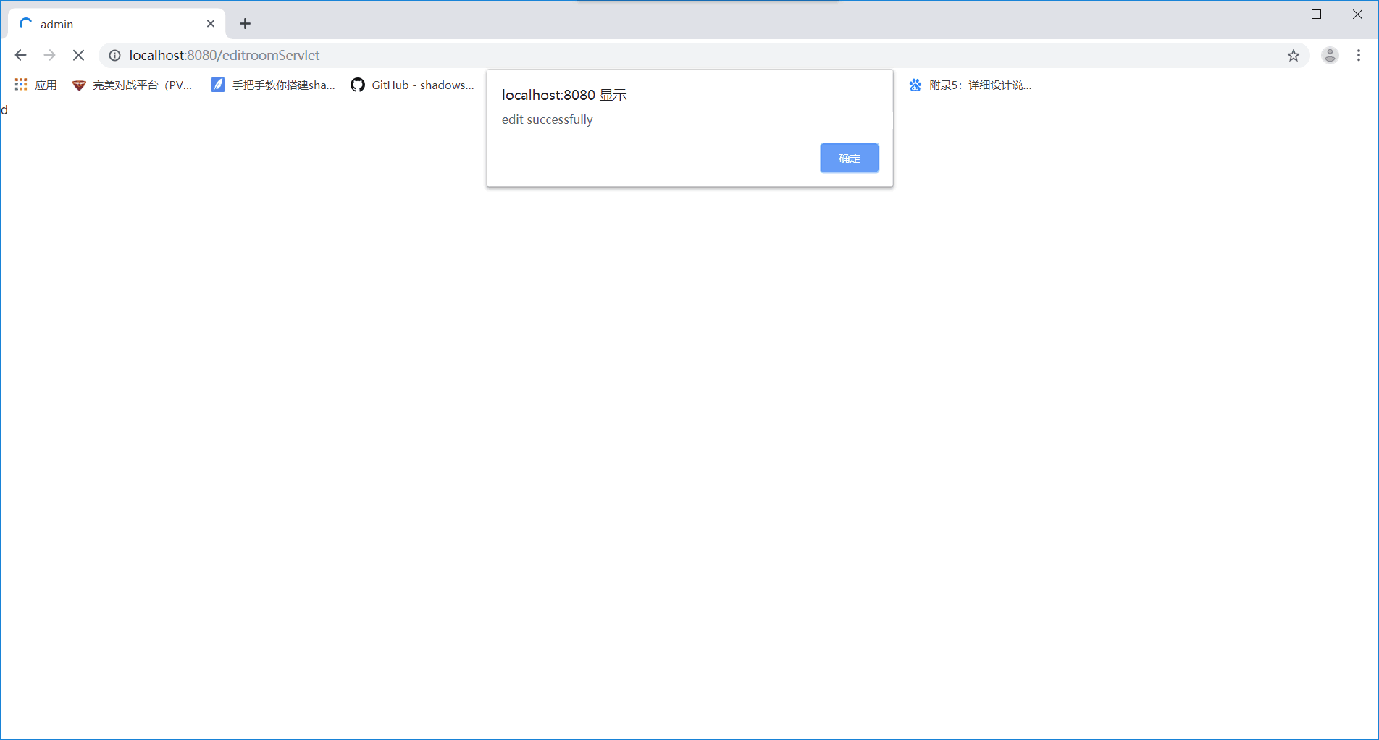

修改房间信息成功后跳转至如下页面

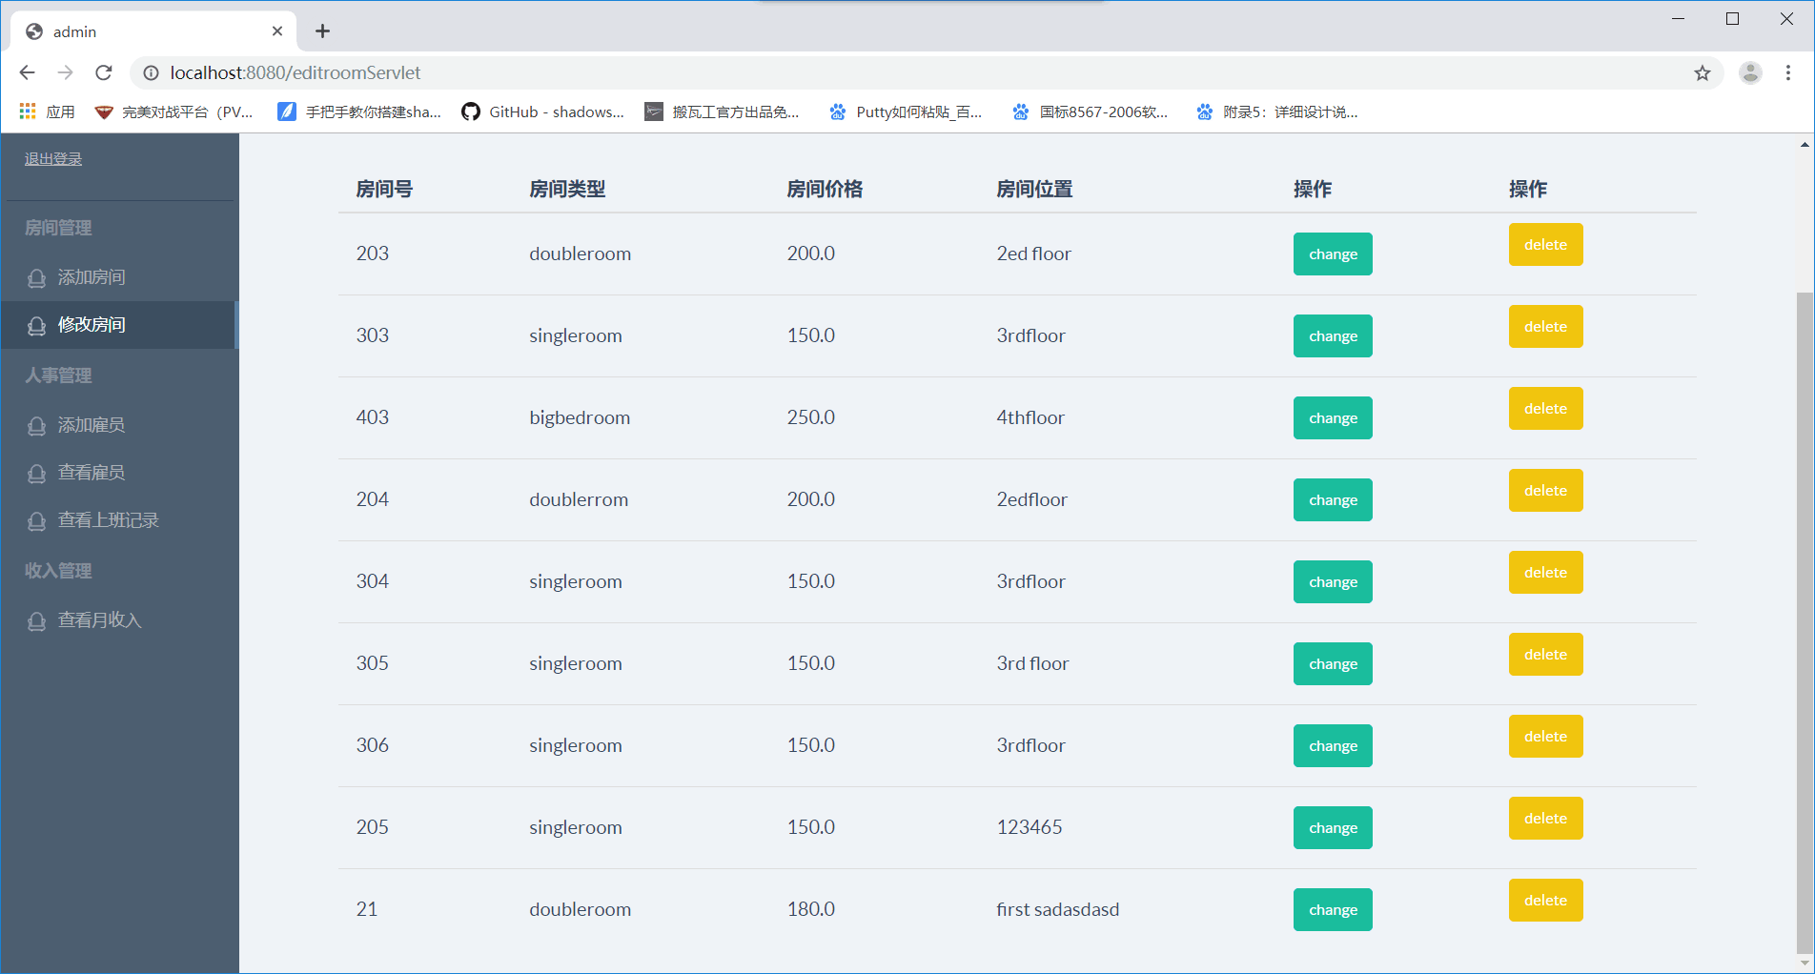

删除房间

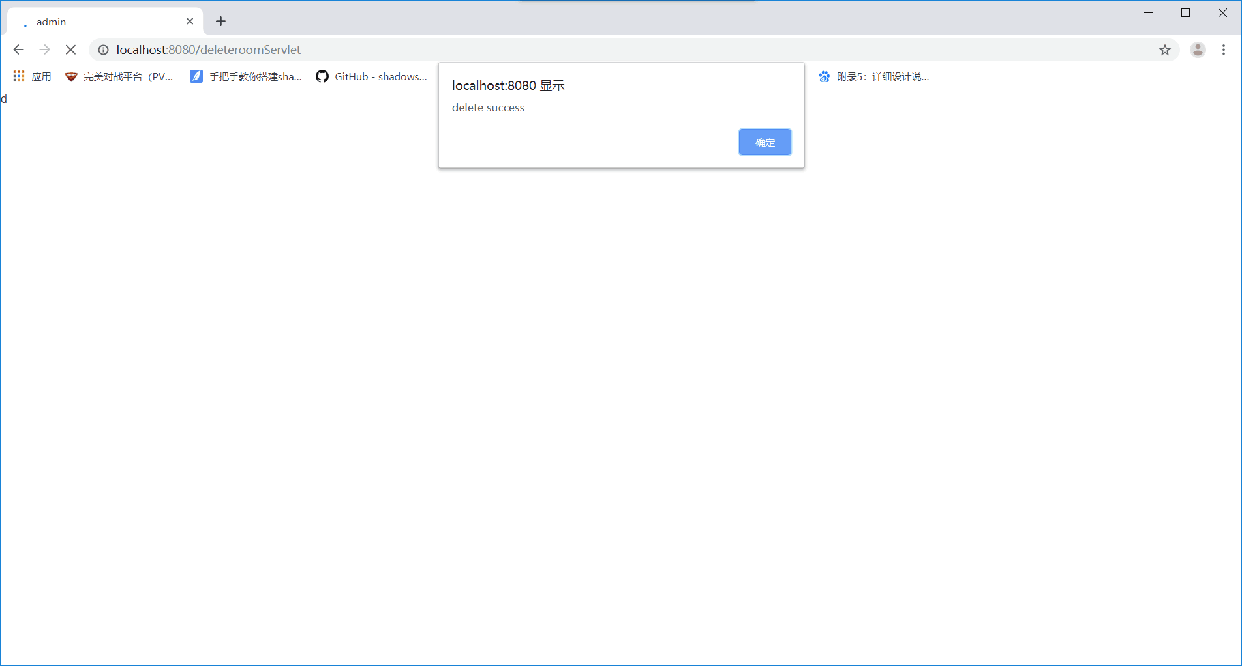

删除成功后跳转至如下界面

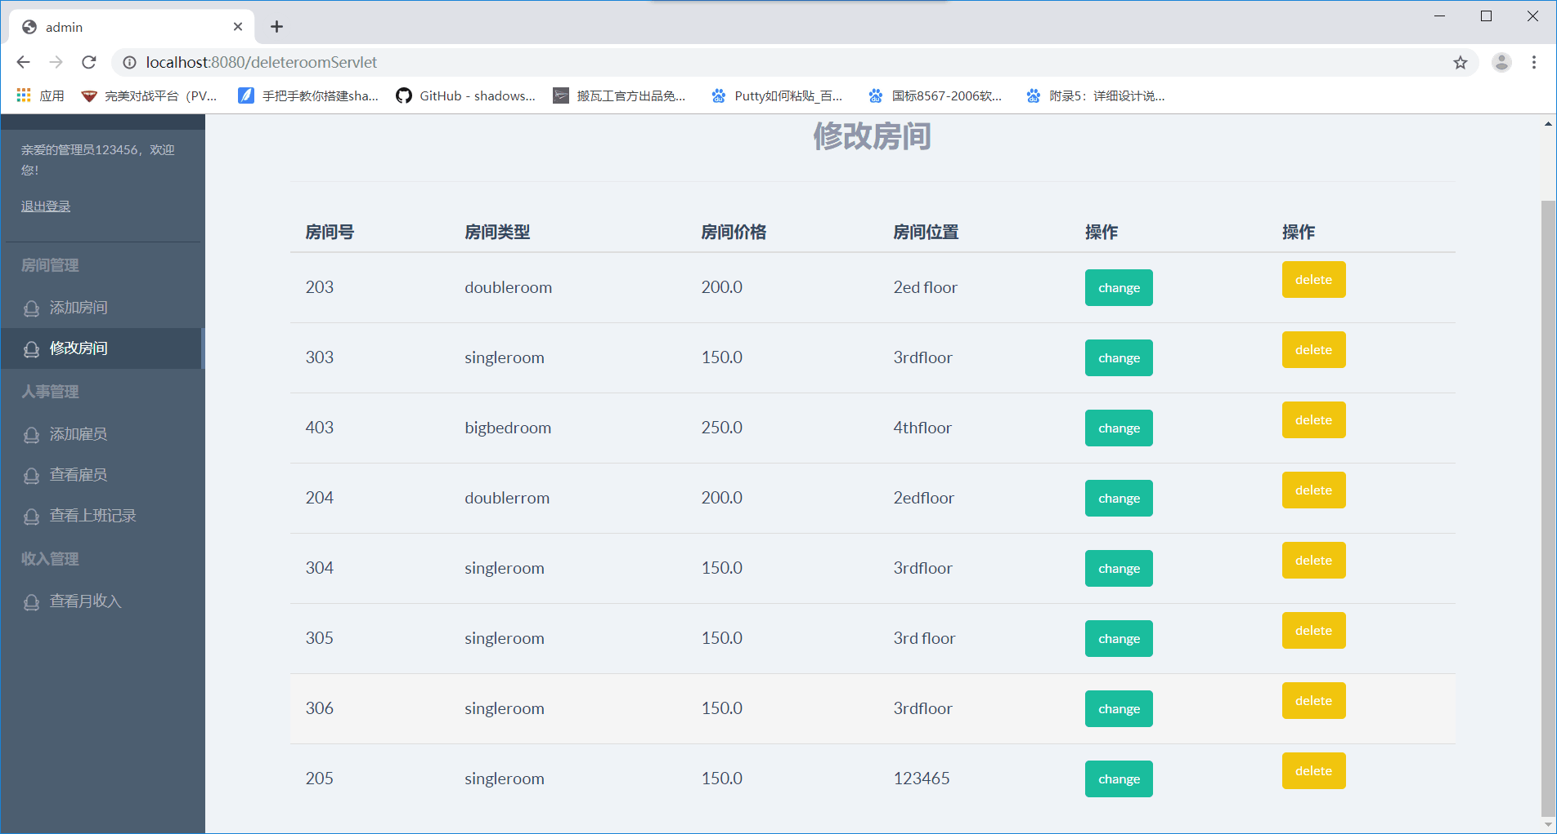

**5.3.5.打卡记录查询**

管理员可以通过该功能查看前台和经理的打卡记录。

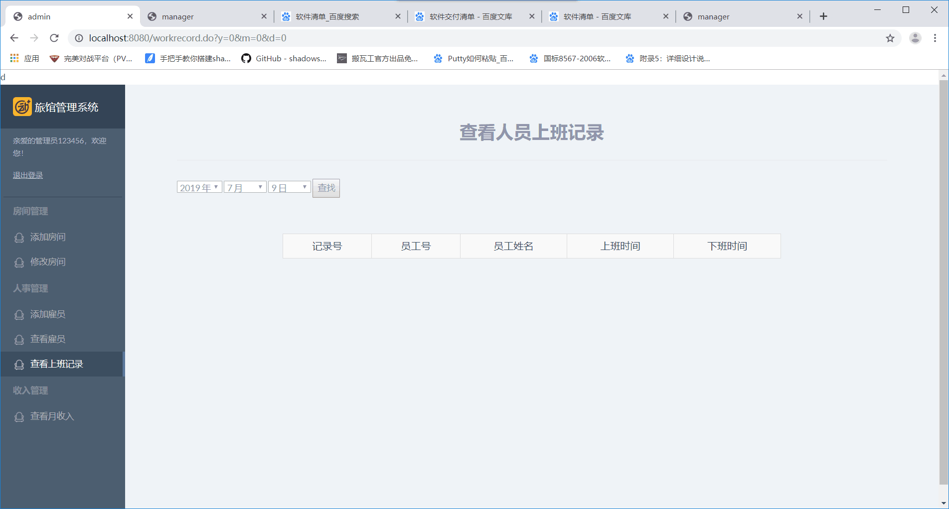

只选择年月则显示该月打卡记录

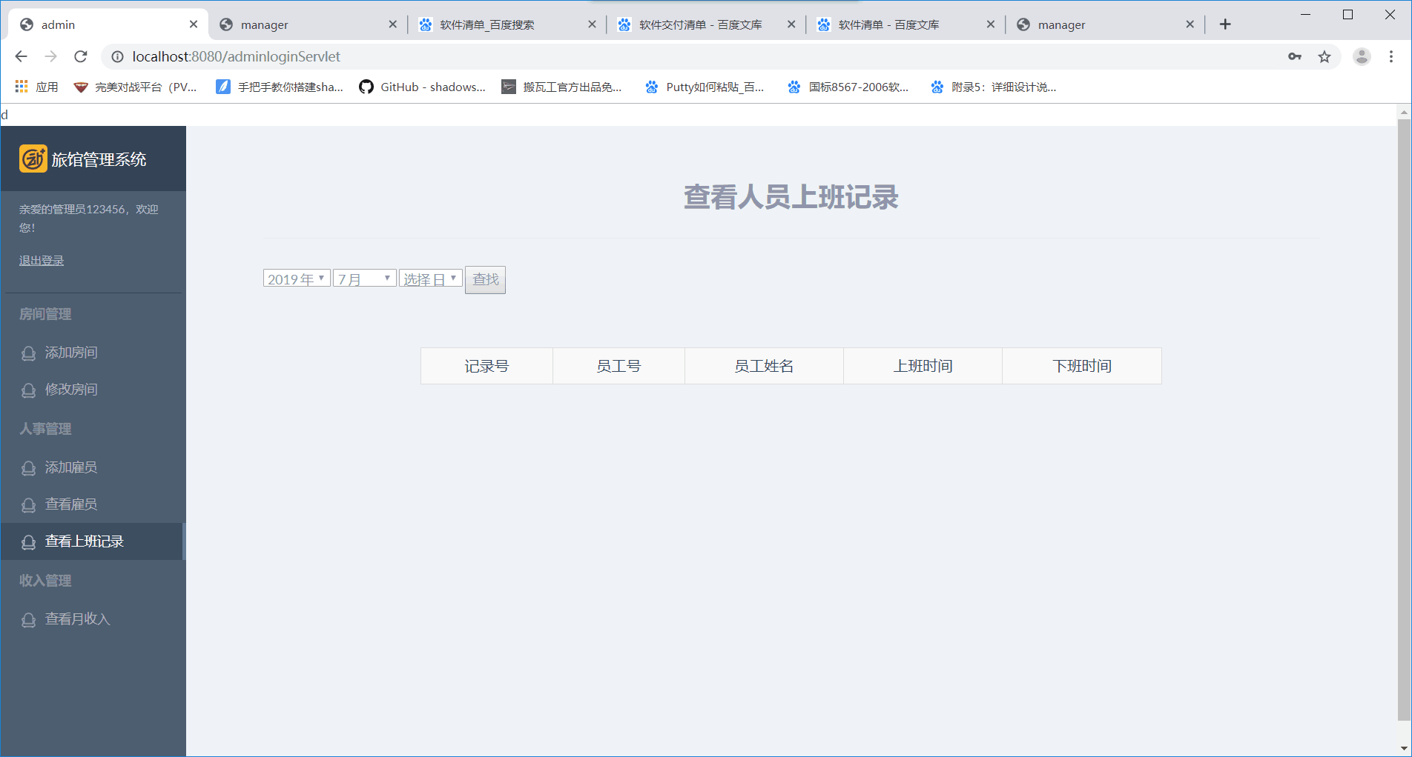

年月日都不选择则显示所有打卡记录

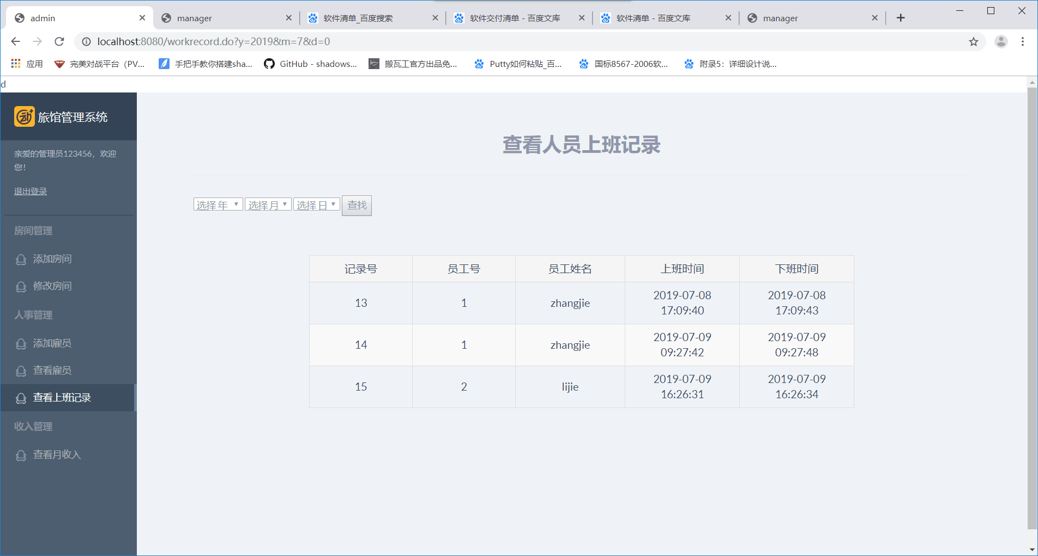

**5.3.6.营业额查询**

管理员可以对本旅店营业额进行查询。

不选择年月的时候显示所有年份各类型房间收入和总收入。

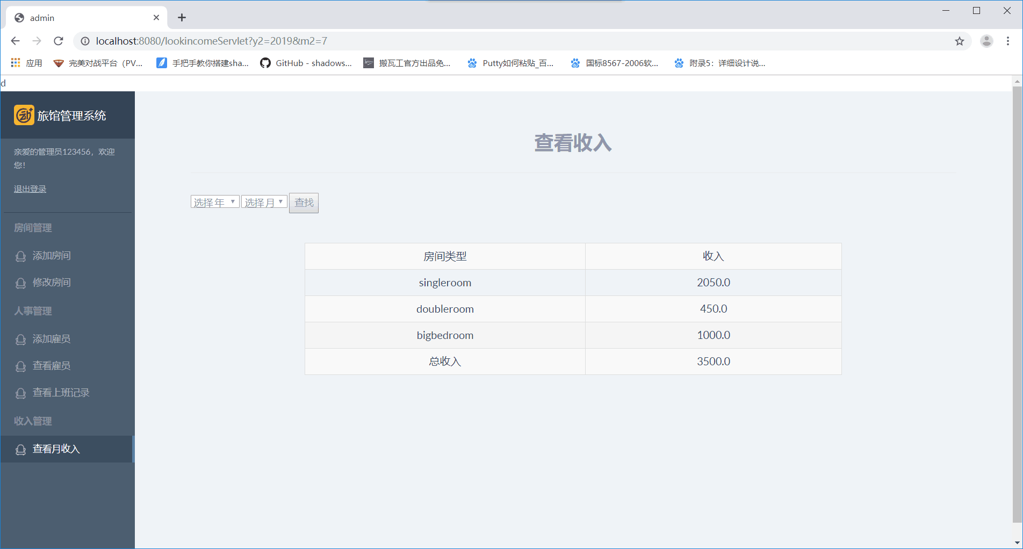

只选择年份则显示该年各类型房间收入及总收入

同理选择了年和月份显示该月个类型房间及总收入，如图

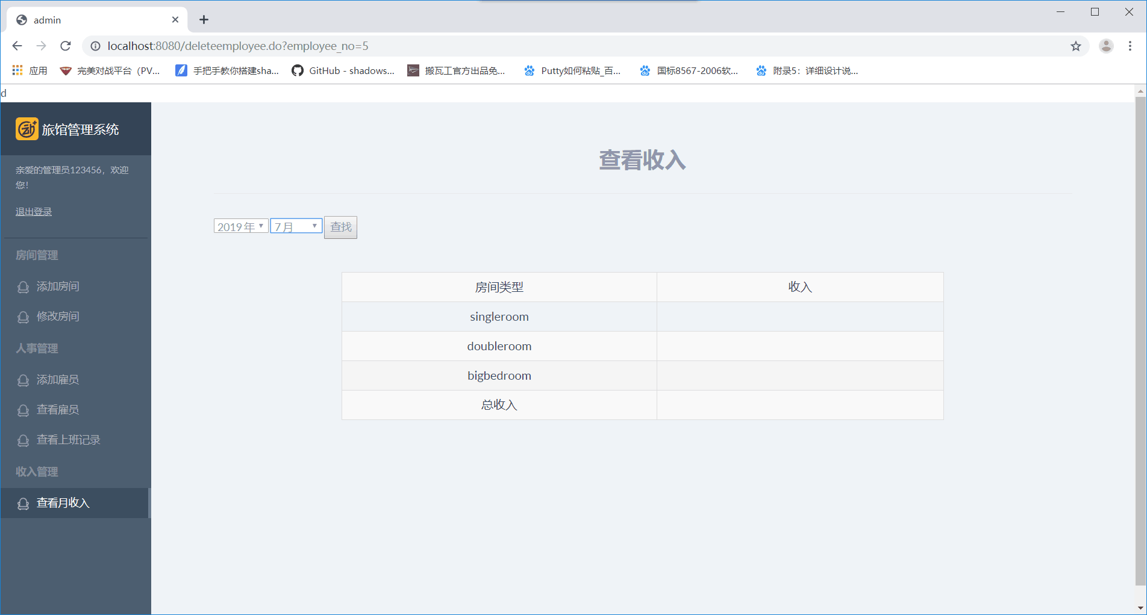

## 5.4经理

**5.4.1.登陆**

经理输入自己的邮箱和密码登录系统，必须保证邮箱与密码正确，否则无法登录。

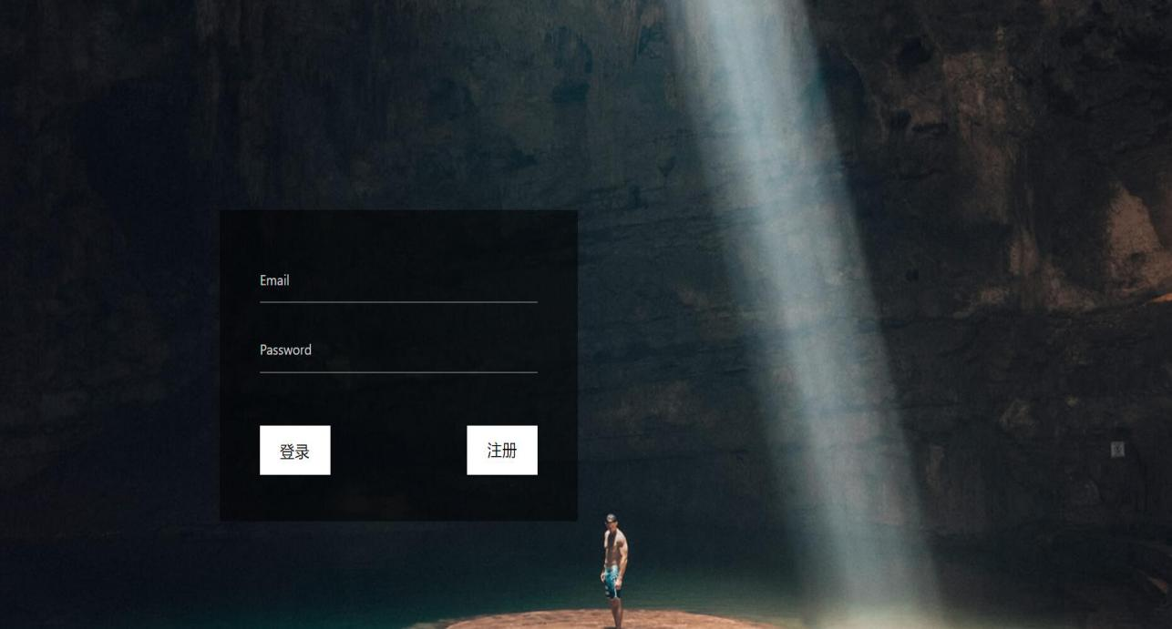

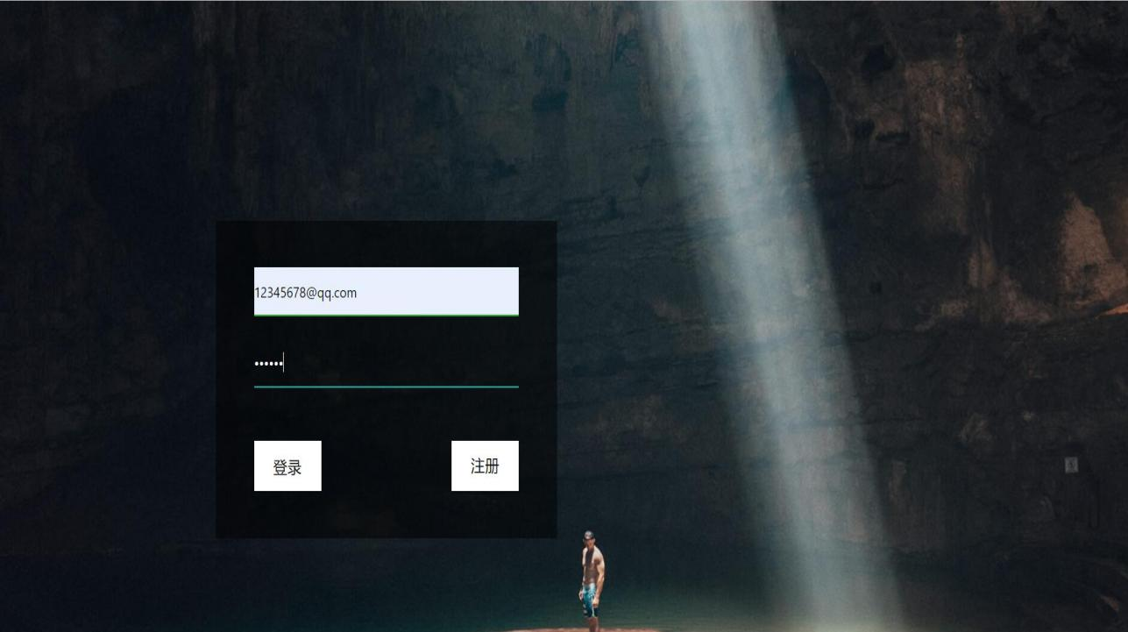

系统主页面



**5.4.2.打卡上下班**

点击上班，进行每日打卡。当打卡成功时，会有弹窗提示打卡成功。

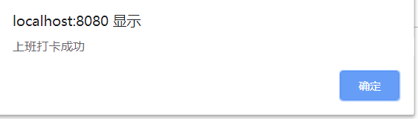如果已经进行了打卡，会有弹窗提示已经进行了打卡。

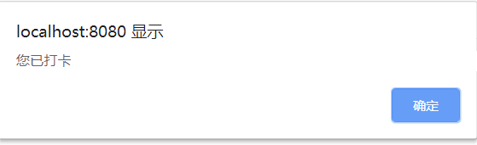

点击下班，进行每日打卡。当打卡成功时，会有弹窗提示打卡成功。

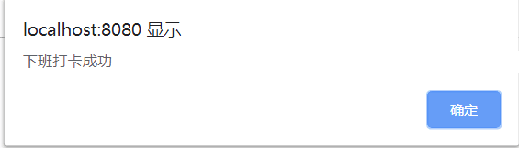

如果已经进行了打卡，会有弹窗提示已经进行了打卡。



**5.4.3.前台和保洁员信息查询**

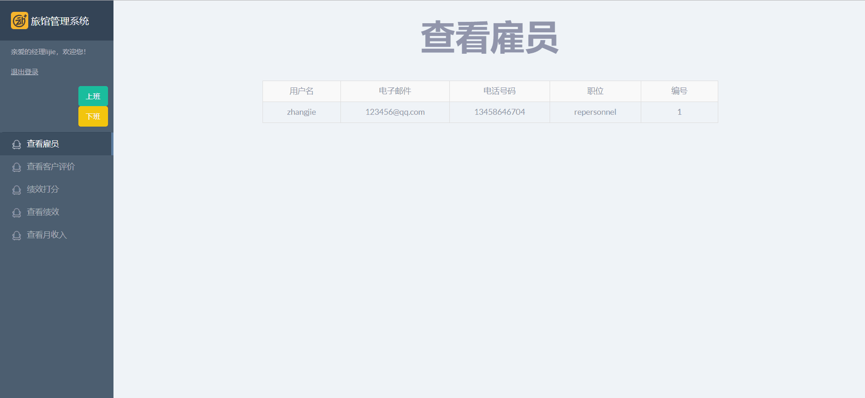

**5.4.4.营业额查询**

经理可以查看一个月的收入，可以获取不同房间类型的收入，以及总收入。

操作：选择年份，选择月份，点击查找，即可获取选中月的收入状况。

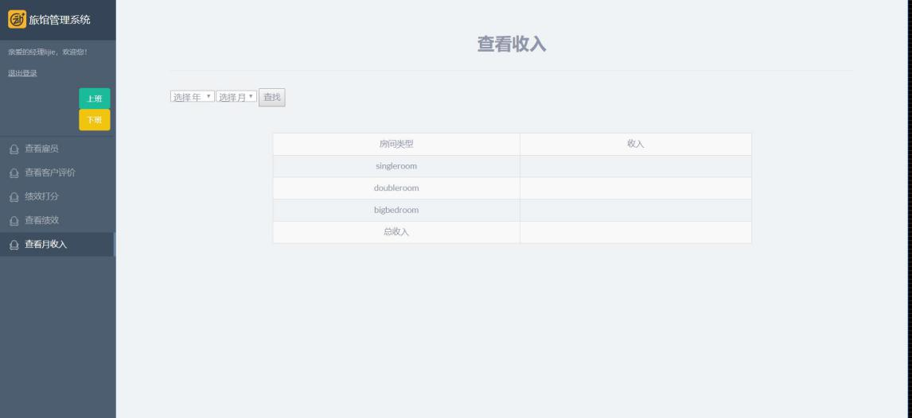

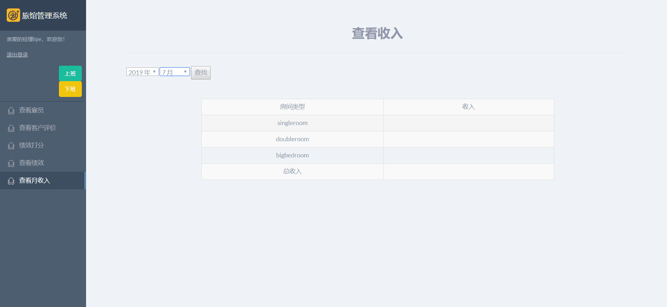

## BHAU7[X5IPRYLD]VVCVZT93

**5.4.5.对员工绩效打分**

经理可以对今日已经上班的员工进行绩效打分。操作：点击change键，将出现一个弹窗，在弹窗处输入要评的分数，点击submit.

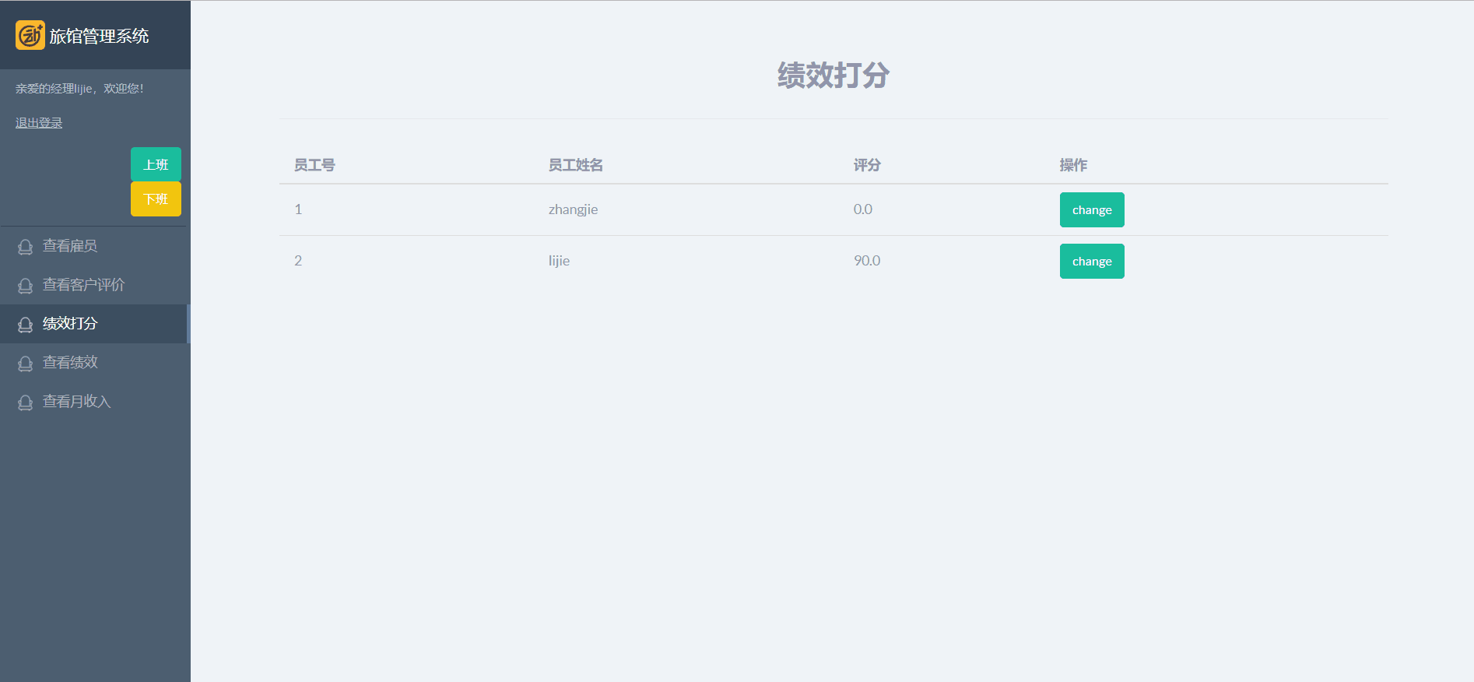

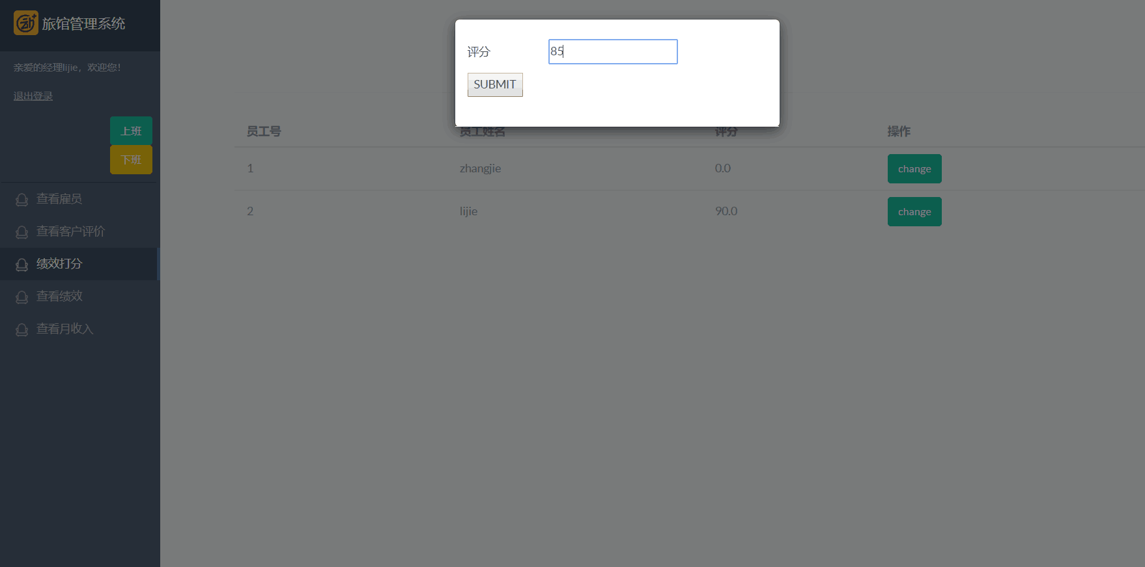

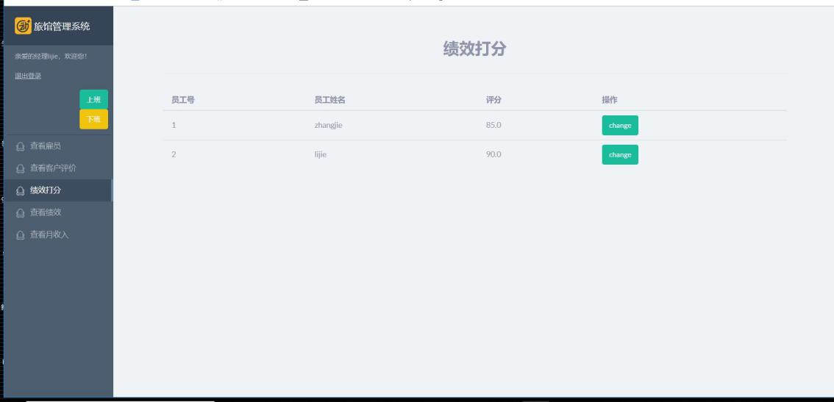

**5.4.6.查看客户评分**

经理可以查看用户对雇员的评价。操作：在输入框中输入想查看员工的名字，点击查询。

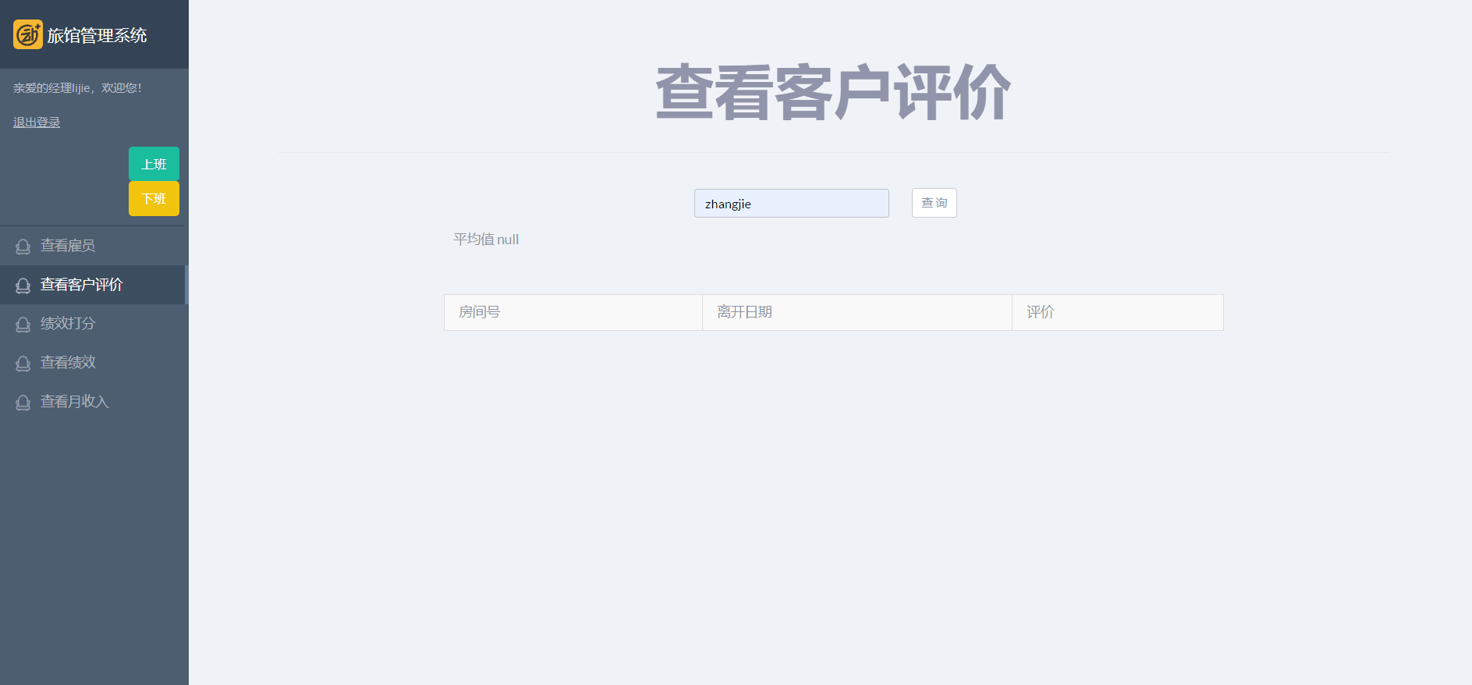

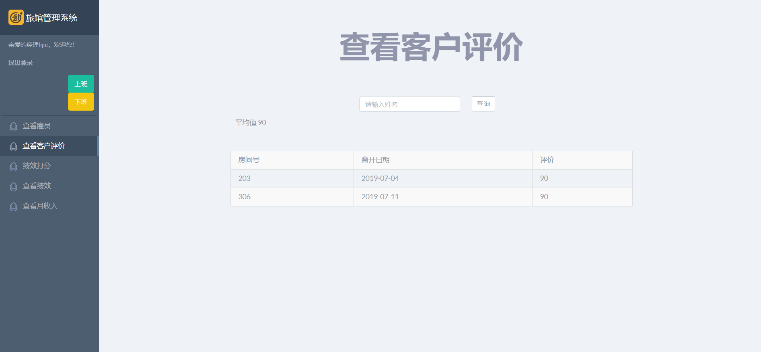

**5.4.7查看绩效**

经理可以查看雇员一个月以来的绩效。操作：选择年份，选择月份，点击查找键，可显示该员工这个月所有绩效评分。

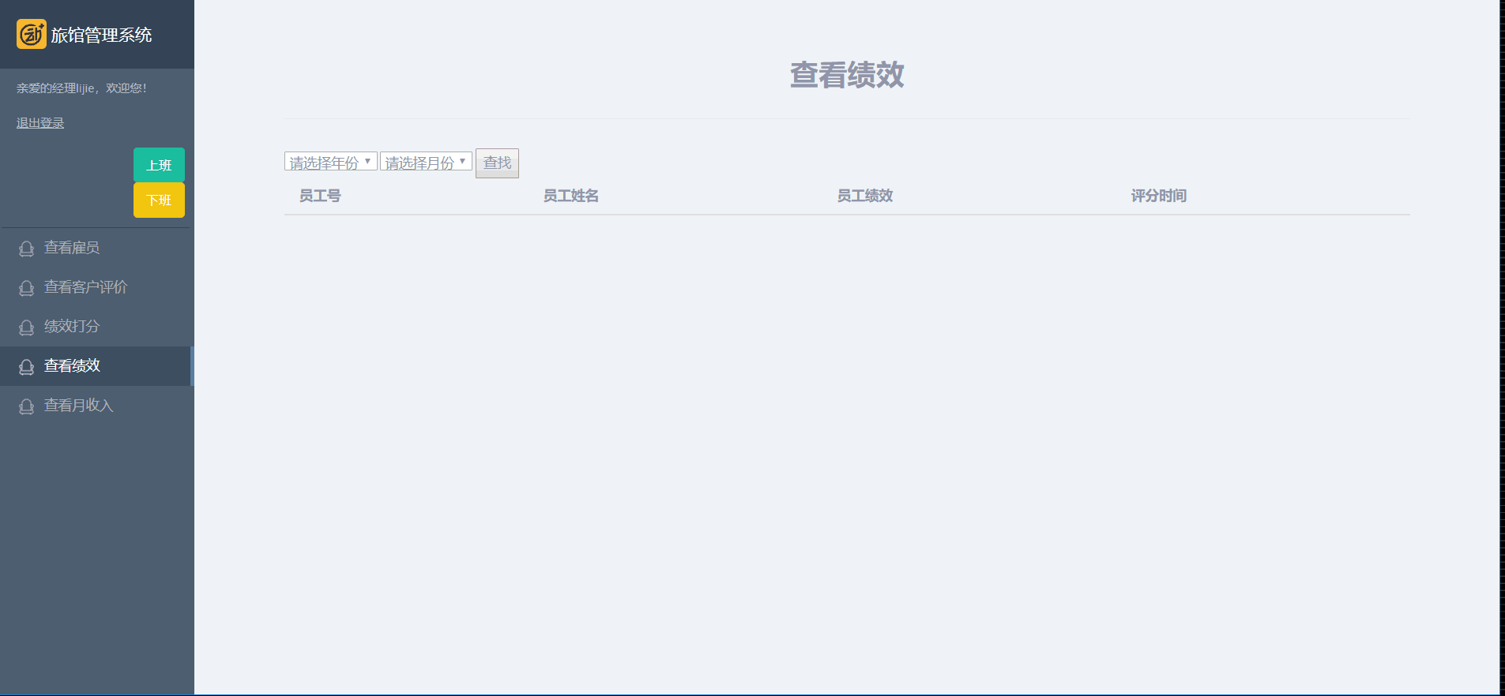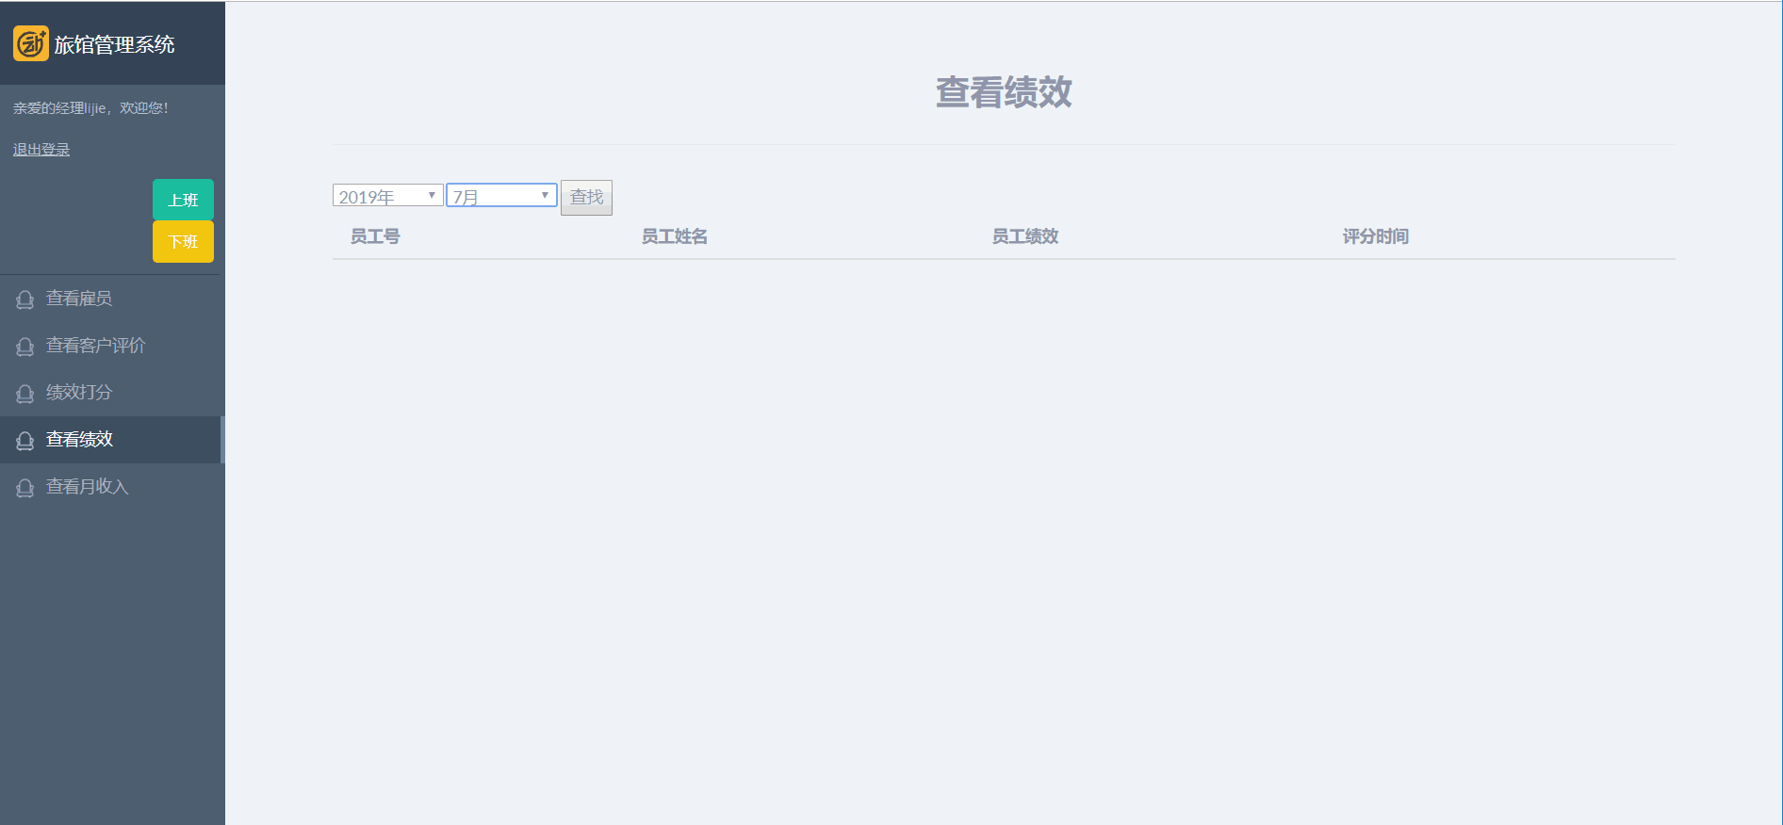

## $Q%~UB0VF$E5YXM$T@]S8UA

## 5.5约定

本软件操作简单，正确输入数据，按流程操作即可。

## 5.6处理过程

本系统分为了四大模块，各模块功能如下：

**Ⅰ客户接口模块**

客户接口是网站用户使用“睡吧”旅店管理系统服务的入口，所有的在线用户都通过浏览器登录网站，并进行一系列的查询，订购操作。用户接口模块包括了注册登录改密、查看剩余客房、智能QA、预定房间4个部分。用户登录后，用户的ID 将会被保存在服务器中，用户在系统中所做的操作都将被系统存储到数据库中，以供商家进行销售情况和销售走势分析。（前提条件：用户已登录）

1. 用户注册登录改密。每个想要在该系统中预订或查询的客户都必须经过注册，注册时的用户名是用户的唯一标识。
2. 查看剩余客房。商品查询模块可以根据房间的ID、种类、价格、位置等条件进行组合查询。在查询的列表中，用户可以进一步的查看详细信息。查看剩余客房功能流程如图。

输入房间的条件

到数据库中查询相应信息

提供符合条件的房间列表

图 查看剩余客房查询功能流程

（3）智能QA。客户输入想咨询的与旅店有关的问题，智能回复将根据问题给予答复。智能QA功能流程如图。

（4）预定房间。客户查询过剩余房间信息后选择符合自己要求的房间进行预订。预定房间功能流程如图所示。

输入咨询问题

识别问题

回答问题

图 智能QA功能流程

**Ⅱ管理员接口模块**

提交预订订单

更新该用户的订单

生成新的

客户订单

图 预订房间功能流程

这是系统提供给网站维护管理人员的接口。管理员接口模块包括营业额查询、登录改密、员工信息管理 、客房信息管理、打卡记录查询五部分。网站管理员具有最高级别的权限，可以处理客户的订单，可以阅览网站房间的销售情况，及时做出经营调整战略 ，降低最低风险。

（1）客房信息管理。系统管理员登录后可以对系统所有的客房信息进行维护，包括价格的调整、描述信息的更新、新房间的加入和删除等。房间信息维护功能流程如图所示。

输入要更新客房信息

把更新信息包保存到数据库

生成新的客房信息

图 客房信息维护功能流程

（2）员工信息管理。系统管理员登录后可以对前台和经理信息进行增删改查、重置前台和经理密码等。员工信息管理功能流程如图所示。

输入要更改员工的信息

把更新信息保存到数据库

生成新的员工信息

图 员工信息管理功能功能流程

1. 营业额查询。管理员可由此查询营业额，能够按月检索、以图表示。其流程图如下图

输入需查询月份

到数据库中查询相应信息

显示营业额明细

图 客房信息管理功能流程

（4）打卡记录查询。管理员登录后，可以得到详细的打卡记录情况列表。由于本功能涉及员工的考勤问题，考虑到个人隐私，所以需要管理员、经理级别的用户才可以使用本模块。打卡记录查询功能流程如图11所示。

输入要查询的条件

根据条件到数据库中查询

给出详细的查询结果

图 打卡记录查询功能流程

（5）登录改密。每个想要在该系统中使用其他管理功能的管理员都需要登录，用户名是用户的唯一标识。

**Ⅲ 前台接口模块**

这是系统提供给前台的接口，前台接口模块包括客户信息管理、查看剩余客房、打卡、登录改密、登记五部分。

（1）客户信息管理。同管理员模块客户信息管理功能流程。

（2）查看剩余客房。同客户接口模块该功能的流程。

（3）打卡。前台工作人员打卡上下班作为考勤。该功能流程如图所示。

打卡上/下班

把打卡信息保存到数据库

生成打卡记录

图 打卡功能流程

（4）登录改密。每个想要在该系统中使用改密功能的前台都需要登录，用户名是用户的唯一标识。

（5）登记。前台可通过该系统为客户提供换房登记（记录客户和房间信息）、退房登记（记录客户和房间信息，包括是否有破损，对服务态度及体验进行打分）、入住登记（记录客户和房间信息）、预订登记（记录客户和房间信息，渠道：电话，网络）等服务。流程图如下。

预订、入住、退换房间

把登记信息保存到数据库

生成登记记录

图 登记功能流程

**IV 经理接口模块**

这是系统提供给经理的接口，经理接口模块包括登录改密、前台和保洁人员信息查看、营业额查询、打卡、员工绩效打分、查看客户评分六部分。

（1）登录、修改密码。每个想要在该系统中使用改密功能的经理都需要登录，用户名是用户的唯一标识。

（2）员工信息查看。经理可通过该功能查看前台和保洁人员的信息。流程图如下表示

查看的信息条件

根据条件到数据库中查询

给出详细的查询结果

图 员工信息查看功能流程

（3）营业额查询。同上管理员接口模块该功能的流程。

（4）打卡。同上前台接口模块该功能的流程。

（5）员工绩效打分。经理为员工的绩效打分，以便进行月末工作考核。其流程图如下》

为员工的绩效打分

把更新信息保存到数据库

生成员工绩效表

图 员工绩效打分功能流程

（6）查看客户评分。经理通过该功能查看客户对旅馆各方面服务的评分，以便改善服务，使客户得到更舒适的享受。其流程图如下

查看的评分条件

根据条件到数据库中查询

给出详细的查询结果

图 查看客户评分功能流程

## 5.7相关处理

最高权限管理员在编程中直接设定，负责后台管理。

为了保障数据的安全和可用性，建议将数据库的故障还原模块设定为“完全”，这也是 SQL Server 的默认设置。

## 5.8数据备份

数据库的大小和数据修改的频率决定了采用何种数据库备份恢复策略。如果数据库较小或修改的频度非常低，则可以只实施完全数据库备份，不过此时要定期清理数据库的事务日志，防止数据库的事务日志被填满。其他情况则需要使用差异备份。由于本项目涉及的数据库规模较小，建议每周做一次完全备份，中间间隔两天做一次差异备份。

## 5.9错误、故障和紧急情况时的恢复

本软件出现故障灯紧急情况时，关闭当前应用程序，重新启动恢复。

## 5.10消息

本软件可能发生的的错误消息一般为“输入项错误”，请重新按要求填写信息。

# 6注解

电子商务：指在地球各地广泛的[商业贸易](http://baike.baidu.com/view/3665114.htm)活动中，在[因特网](http://baike.baidu.com/view/1706.htm)开放的网络环境下，基于[浏览器](http://baike.baidu.com/view/7718.htm)/[服务器](http://baike.baidu.com/view/899.htm)应用方式，买卖双方不[谋面](http://baike.baidu.com/view/563644.htm)地进行各种商贸活动。

服务器：指一个管理资源并为用户提供服务的[计算机](http://baike.baidu.com/view/3314.htm)软件，通常分为文件[服务器](http://baike.baidu.com/view/899.htm)、数据库服务器和应用程序服务器。运行以上软件的计算机或计算机系统也被称为服务器。

注册：把名字记入系统用户名单，获得系统使用资格。

ID: 身份标识号码。

**附录**

暂无